**CENTRO ESTADUAL DE EDUCAÇÃO TECNOLÓGICA PAULA SOUZA**

**FACULDADE DE TECNOLOGIA DE SÃO ROQUE**

**CURSO SUPERIOR DE TECNOLOGIA EM SISTEMAS PARA INTERNET**

**ALLAN DE ABREU TRINDADE**

**CAROLINA ISSA KAJI**

**RAFAEL AUGUSTO DA CRUZ NOGUEIRA**

**SANDRO AMÂNCIO DE SÁ**

**MARKETING TOUR SÃO ROQUE E VOCÊ**

São Roque

2022

**CENTRO ESTADUAL DE EDUCAÇÃO TECNOLÓGICA PAULA SOUZA**

**FACULDADE DE TECNOLOGIA DE SÃO ROQUE**

**CURSO SUPERIOR DE TECNOLOGIA EM SISTEMAS PARA INTERNET**

**ALLAN DE ABREU TRINDADE**

**CAROLINA ISSA KAJI**

**RAFAEL AUGUSTO DA CRUZ NOGUEIRA**

**SANDRO AMÂNCIO DE SÁ**

**MARKETING TOUR SÃO ROQUE E VOCÊ**

Trabalho de Graduação apresentado à Faculdade de Tecnologia São Roque, como parte dos requisitos necessários para a obtenção do título de Tecnólogo em Sistemas para Internet.

**Orientador: Professora Mestre Adriana Paula Borges**

São Roque

2022

**Dados Internacionais de Catalogação-na-Publicação (CIP)**

**Divisão de Informação e Documentação**

DE ABREU TRINDADE, Allan

ISSA KAJI, Carolina

AUGUSTO DA CRUZ NOGUEIRA, Rafael

AMÂNCIO DE SÁ, Sandro

Marketing Tour São Roque e Você.

São Roque, 2022.

999f.

Relatório Técnico – Curso de Tecnologia em Sistema para Internet

FATEC de São Roque, 2021.

Orientador: Professora Mestre Adriana Paula Borges.

Áreas de conhecimento. I. Faculdade de Tecnologia. FATEC de São Roque: II. Título

**REFERÊNCIA BIBLIOGRÁFICA –**

SOBRENOME, Nome do Aluno. **Título do Relatório Técnico.** 2021. 999f. Relatório Técnico - FATEC de São Roque.

**CESSÃO DE DIREITOS**

NOME DO AUTOR: Nome do Aluno

TÍTULO DO TRABALHO: Título do Relatório Técnico

TIPO DO TRABALHO/ANO: Relatório Técnico / 2021.

É concedida à FATEC de São Roque permissão para reproduzir e emprestar cópias deste Trabalho somente para propósitos acadêmicos e científicos. O autor reserva outros direitos de publicação e nenhuma parte deste Trabalho pode ser reproduzida sem a autorização do autor.

____________________________________

Nome do Aluno

RA do Aluno

**DEDICATÓRIA**

Dedicamos o presente trabalho às nossas famílias, a quem sempre nos apoiaram e incentivaram.

**AGRADECIMENTOS**

Agradecemos aos professores do curso de Sistemas para Internet da Fatec São Roque, pela passagem de conhecimento e dedicação ao ensino. À cidade de São Roque, para o qual se aplica o desenvolvimento do trabalho.

**RESUMO**

O resumo é a síntese dos pontos relevantes do trabalho, em linguagem clara, concisa e direta. Ele transmite informações e fornece elementos para que o leitor decida sobre a consulta do texto completo. Deve apresentar resumidamente o objetivo do trabalho, a metodologia desenvolvida, os resultados alcançados e a conclusão. Escrito com, **no mínimo, 250 e, no máximo, 500 palavras**, utilizando o verbo na voz ativa e na 3a pessoa do singular.

**Palavras-Chave**: Colocar cinco palavras que podem ser usadas para indexação do trabalho separadas por ponto e vírgula (;).

**LISTA DE FIGURAS**

Nenhuma entrada de índice de ilustrações foi encontrada.

**LISTA DE TABELAS**

|  |  |
| --- | --- |
| Tabela 1: Nome da Tabela 01 ........................................................................................... | 05 |
| Tabela 2: Nome da Tabela 02 ........................................................................................... | 07 |
| Tabela 3: Nome da Tabela 03 ........................................................................................... | 09 |
| Tabela 4: Nome da Tabela 04 ........................................................................................... | 11 |
| Tabela 5: Nome da Tabela 05 ........................................................................................... | 22 |
| Tabela 6: Nome da Tabela 06 ........................................................................................... | 33 |
| Tabela 7: Nome da Tabela 07 ........................................................................................... | 39 |

**LISTA DE ABREVIATURAS E SIGLAS**

CSS *Cascading Style Sheet*

HTML *Hyper Text Markup Language*

MVC *Model View Controller*

API *Application Programming Interface*

JSON *JavaScript Object Notation*

AJAX *Asynchronous Javascript and XML*

**Sumário**

1. INTRODUÇÃO 10

1.1. Objetivo 10

1.2. Justificativa 10

2. MATERIAIS E MÉTODOS 12

2.1. Figma 12

2.2. HTML, CSS, Javascript e PHP 13

2.2.1 HTML 13

2.2.2 CSS 14

2.2.3 Javascript 14

2.2.4 PHP e MySQL 15

2.3. Bootstrap 16

2.4. React-Native 16

2.5. JSON 17

2.6. Padrões de Projeto 17

2.6.1 Padrão Observer 17

2.6.1.1 Padrão MVC 18

2.7. Usability Hub 18

3. MODELAGEM E PROTOTIPAGEM 20

4. CONSIDERAÇÕES FINAIS 42

REFERÊNCIAS 43

APÊNDICE A- DOCUMENTO DE VISÃO 44

APÊNDICE B - Relatório do Teste de Usabilidade 53

APÊNDICE C - Link para o protótipo 124

# 1. INTRODUÇÃO

Visando a sociedade 5.0, que tem como proposta um modelo organizacional com o objetivo de prover serviços necessários para o bem-estar comum a qualquer hora, em qualquer lugar através da tecnologia, foi constatado que dentre diversos quesitos para uma cidade se tornar inteligente, se faz necessário que o município disponha de internet de qualidade. Além disso, os estabelecimentos devem estar conectados à rede, fornecendo informações sobre seus respectivos negócios. Esse seria o primeiro de muitos passos para que a cidade se torne inteligente, mas, contrariando isso, na maioria das cidades cada negócio possui um sistema individual que se autopromove ou realiza a gestão financeira da empresa.

A proposta da cidade inteligente não desmerece essa forma de gestão, porém, a falta de conectividade entre os negócios de uma cidade pode causar grandes danos ao município, tais como: a perda de arrecadação; distanciamento do público; falta da informação precisa para os visitantes da cidade e a falência precoce de empresas. Tudo isso porque as informações locais estão desencontradas, o que dificulta os motores de busca dos grandes sites de pesquisa como Google, Yahoo, Bing dentre outros, a divulgar o que a cidade tem a oferecer.

Em uma estância turística, o problema da ausência de interconectividade pode gerar uma experiência negativa. O que se reflete no afastamento dos turistas, afinal a falta de informações sobre como chegar a um determinado local, se há vagas para carros, se o lugar é acessível, ou o horário de funcionamento das atrações, são informações básicas para garantir que o turista tenha uma experiência positiva e retorne mais vezes. No entanto, para assegurar o sucesso do visitante, ou até mesmo dos moradores, é necessário um sistema que faça toda essa gestão e que permita aos clientes (público-alvo) compartilharem suas experiências.

## 1.1. Objetivo

O objetivo principal do projeto é desenvolver um portal no qual reúnam as informações turísticas da cidade de São Roque, conectando e facilitando a comunicação entre os usuários finais e o comércio local.

## 1.2. Justificativa

O Estado de São Paulo possui 645 municípios, destes, 70 são classificados como estância turística, conforme estabelece a Lei Complementar 1261/15. De todo o estado, apenas 43 cidades entraram no ranking das mais inteligentes e conectadas do país, no entanto, somente duas estâncias foram incluídas, Santos e Jundiá, de acordo com a plataforma Connected Smart Cities, que tem como objetivo mapear as cidades com maior potencial de desenvolvimento no Brasil. A pesquisa levou em consideração requisitos como a velocidade de internet, tecnologia e inovação, educação, segurança e outros.

Nesse sentido o Marketing Tour São Roque e Você, se enquadra no quesito tecnologia e inovação, pois o sistema tem dois pontos como base. O primeiro apresenta aos clientes da estância turística de São Roque todos os pontos turísticos, gastronômicos, as hospedagens, comércio local, eventos e infraestrutura geral, com o máximo de detalhamento possível através de App para dispositivos móveis. O segundo ponto visa dar a possibilidade de qualquer empresa expor sua marca na web, fortalecendo o comércio local e a inclusão social. Deste modo a cidade ganha uma nova vitrine com design e tecnologia atual, que unifica todas as propostas de negócio em uma só plataforma dando ao cliente mais praticidade e envolvendo-o através de sugestões e avaliações que estão disponíveis no sistema. Assim o sistema contribui para melhoria contínua de cada negócio apontando suas vantagens e desvantagens.

# 2. MATERIAIS E MÉTODOS

Para atingir o objetivo de criar um portal onde são reunidas e disponibilizadas informações relevantes sobre pontos turísticos, gastronômicos, comércio local, eventos e hospedagens, a prototipagem foi desenvolvida com a framework Figma, no qual foi possível desenvolver as telas, interações e navegação.

A implementação do sistema, no lado do cliente (client-side), usa o padrão de projeto Observer (Observação) junto com o framework React-Native, que tem por objetivo apresentar a interface para o usuário final. Para o desenvolvimento no lado do servidor (server-side) foi desenvolvido um mini framework em php, javascript e bootstrap que carrega em sua estrutura o HTML e CSS. Ele tem por objetivo fazer a gestão administrativa do conteúdo do portal bem como a inserção, edição ou exclusão de um evento, de uma hospedagem, de um restaurante ou qualquer tipo de negócio. Esta gestão tem duas interfaces: a primeira serve aos Administradores do portal que tem o poder de incluir e excluir as empresas ou eventos no sistema. A segunda interface é para o cliente fazer a administração do conteúdo de sua empresa no portal. Nesta etapa do projeto foi utilizado o padrão de arquitetura MVC ou Model View Control (arquitetura modelo de visão e controle). Para o armazenamento das informações foi utilizado o banco de dados relacional MySQL. A comunicação entre as partes o lado do cliente e o servidor se dá através de uma API que transporta toda informação no formato JSON. Para o teste de usabilidade foi utilizado o Usability Hub, ferramenta online para auxiliar na execução dos testes de interface.

## 2.1. Figma

O framework Figma, é uma poderosa ferramenta de design e prototipagem. Apresenta uma interface que permite o trabalho ágil, intuitivo e fornece diversos plugins para tornar a criação de mockups mais prática.

Em meio a pandemia, onde a interação social está mais restrita e muitas empresas optaram por teletrabalho, o Figma se adequa bem a esta realidade, pois conecta todos no processo de design de forma que o time continue trabalhando em equipe e colaborativamente mesmo em lugares distintos. Assim, esta ferramenta proporciona rápidas e melhores entregas.

Existem planos pagos e planos gratuitos, e mesmo para empresas que estão iniciando a plataforma gratuita, oferecem inúmeras funcionalidades que permitem aos desenvolvedores e designers utilizá-la de forma profissional.

A plataforma é leve, rodando tanto no browser quanto em programa instalável. Entretanto, é necessário a conexão com a internet para que se possa acessar o projeto e ter a interatividade que é uma das principais funcionalidades do produto.

Para Martin e Ollé (2020):

“Em um contexto em que a maioria das pessoas passa grande parte do dia navegando através da web, ter sites visualmente atraentes, capazes de reter visitantes e que seja intuitivo de usar é de extrema importância. Por isso a escolha de uma ferramenta que permita realizar a prototipação da forma mais fiel possível com o que será desenvolvido é de suma importância”.

Em concordância com Martin e Ollé (2020, a escolha do framework Figma se baseou em suas vantagens, principalmente, no trabalho colaborativo.

## 2.2. HTML, CSS, Javascript e PHP

### 2.2.1 HTML

Criada por Tim Berners-Lee com o objetivo de comunicar e disseminar as pesquisas realizadas entre grupos de amigos, o HTML ou *Hyper Text Markup Language* que significa em português: “linguagem de marcação de texto”, ganhou a atenção mundial em virtude de suas regras sintáticas flexíveis. Com o passar do tempo a linguagem foi aperfeiçoada e novas versões surgiram tornando suas regras mais rígidas. Atualmente a versão utilizada é o HTML5, no entanto, grande parte dos navegadores ainda consegue interpretar as versões mais antigas.

O HTML5 permite que os navegadores interpretem seu conteúdo que é estruturado através de tags. Cada tag tem um valor semântico que pode determinar a importância de um título, o posicionamento do artigo principal, informações de uma imagem, dentre outros. Entre as tags podemos inserir textos, imagens, vídeos ou outros elementos, isso pode variar de acordo com as necessidades do projeto.

Segundo FERREIRA, (2013, p.9):

“O código passa a ser mais limpo e organizado. A sua interpretação também passa a ser mais fácil. Um programador, ao analisar o código, irá identificar e entender com mais rapidez cada parte e cada tag do código. Não e somente o fator humano que passa a ser beneficiado. Sistemas baseados na web, que de alguma forma irão acessar a página web, também vai se beneficiar desse novo código”.

Essa estrutura, feita com a semântica correta, traz grandes benefícios, já que permite que usuários com deficiências diversas acessem as informações do sistema, facilita os motores de busca (Google, Bing, Yahoo) a encontrar os tópicos pesquisados, o que, por consequência, melhora o posicionamento do projeto, deixando-o sempre nas primeiras páginas de pesquisa.

### 2.2.2 CSS

Com o objetivo de facilitar a criação de sites, o CSS ou *Cascading Style Sheet,* que em português significa “folha estilo cascata”, foi proposto pela primeira vez em 1994 por Hakon Lie. Porém, foi entre 1997 a 1999 que ficou conhecido pelos programadores, após a criação do CSS1, desenvolvido pelo W3C ou Word Wide Web Consortium, que em português significa consórcio de rede mundial, e tem a finalidade de desenvolver padrões para web. Atualmente a versão utilizada é o CSS3.

Segundo MIYAGUSKU (2007, p.7) “A função principal das CSS é, justamente, extrair a formatação de uma página do código HTML, separando-a do conteúdo propriamente dito (informações). Além de aumentar o nível organizacional”. Deste modo, o layout do sistema fica mais agradável para o usuário, essa formatação ocorre através de seletores, que adicionam ou alteram cores, margens, espaçamentos, formas, efeitos, imagens, entre outros, no HTML.

Com o crescimento do uso da internet em smartphones e tablets, o CSS3 tem papel fundamental, pois através dele podemos criar um layout para cada tamanho de tela. Esse é o princípio da responsividade, cujo objetivo é tornar os *layouts* flexíveis e ajustáveis aos diferentes tipos de dispositivos.

### 2.2.3 Javascript

Em 1995 a linguagem de programação *Javascript* foi introduzida no *Netscape beta 2.0*, um dos primeiros navegadores de páginas web, com o propósito de deixar o HTML mais dinâmico. O grande salto do Javascript aconteceu em 2005 quando Jasse James Gamett, pesquisador e desenvolvedor *web*, criou o AJAX: um conjunto de tecnologias do qual o Javascript era a espinha dorsal.

Atualmente a linguagem é a mais utilizada na web, para Kelvin Baumhardt Biffi isso se deve a 3 características: A primeira seria alta performance, pois não realiza um consumo excessivo da memória do computador; a segunda se deve ao fato de ser multiparadigma, ou seja, com diversos estilos de programação: imperativa, funcional, orientada a eventos, orientação a objetos e baseado em protótipo; e a terceira razão é devido ao fato de ser multiplataforma uma vez que funciona em qualquer sistema operacional.

Inicialmente a função do JavaScript era somente tornar o HTML dinâmico, trabalhar no lado do cliente, mas com a grande expansão da internet, grandes players passaram a desenvolver *frameworks* (biblioteca de código prontos, que auxiliam na produtividade, baseados em estruturas reutilizáveis) utilizando o Javascript como base, devido a sua versatilidade, tornado a linguagem cada vez mais forte.

### 2.2.4 PHP e MySQL

De acordo com BENTO (2020, p.171) “PHP é uma linguagem de programação que nasceu para possibilitar o pré-processamento de páginas HTML.” Dessa maneira ela consegue alterar o conteúdo de uma página antes de enviá-la para o navegar ou, criar uma nova página a cada submissão.

Já o MySQL - *Structured Query Language,* que em português significa linguagem de consulta estruturada, é um sistema de gerenciamento de banco de dados (SGBD) criado na Suécia pelos suecos David Axmark, Allan Larsson e o irlandes Michael "Monty" Widenius, reconhecido por seu desempenho e robustez. Também é um dos mais populares do mercado com cerca de 10 milhões de instalações no mundo, esse número expressivo se deve ao fato da fácil integração com o PHP, mas os fatores que fazem a dupla estarem entre as mais usada da web é sua curva de aprendizagem suave, uma vez que os desenvolvedores iniciantes encontram mais facilidade na implementação de projetos. Outro fator importante é que se trata de tecnologias livres, abertas e gratuitas.

## 2.3. Bootstrap

O Bootstrap é um *framework* que trabalha manipulando HTML, CSS e Javascript no lado do cliente, foi desenvolvido pela equipe do twitter em 2011, cujo seu objetivo era ter um padrão de código a ser seguido por todos da equipe, facilitando o desenvolvimento e manutenção do código. Por ser um projeto de código aberto, ou seja, todos podem utilizar e contribuir para sua melhoria, o Bootstrap ganhou fama e vários colaboradores, logo se tornou um dos frameworks mais bem avaliados do mercado.

A biblioteca consiste em pequenos pedaços de códigos prontos, que criam componentes, como por exemplo; um menu, um rodapé, um cartão, que quando unidos formam uma interface, que pode ser utilizada em um sistema ou página web.

De acordo com CANCINOS (2020, p.5) uma das vantagens do bootstrap é que “Devido à sua grande agilidade e velocidade no design, é possível criar protótipos, ou seja, gerar um protótipo de um produto muito rapidamente, com um design ágil, adaptável e agradável, fácil de modificar.” Além disso o Bootstrap é responsivo, assim o sistema pode ser visualizado em qualquer tela, facilitando o acesso as informações da interface.

## 2.4. React-Native

Com o crescimento do uso de smartphones, as empresas de desenvolvimento começaram a trabalhar em bibliotecas para facilitar a produção de softwares voltados para esse segmento. Em 2015, visando este cenário, a equipe do Facebook criou uma competição interna para estimular seus colaboradores a desenvolver algo para esse mercado, assim surge o React-Native.

Dentre as vantagens dessa biblioteca em relação aos seus concorrentes podemos destacar o fato de utilizar Javascript como base em sua estrutura, para muitos a linguagem de programação mais utilizada na web, o que proporcionou grande aceitação dos desenvolvedores. Também se destaca pela reutilização de componentes, basta escrever uma vez o código, criar um nome para ele, e sempre que for utilizar basta importar através do seu nome, diferente do Bootstrap citado acima, onde você precisa digitar o código onde for utilizar. Outro fator importante é que ele é mantido pelo Facebook, o que traz confiança para que for utilizar a ferramenta, pois não será descontinuado tão cedo.

## 2.5. JSON

JSON é o acrônimo para Javascript Object Notation que significa em português anotação em formato de objeto para javascript, na prática o JSON é um formato de transmitir informações de texto de modo estruturado, utilizando chaves para descrever os objetos. Embora em seu nome sugere que seja um formato exclusivo para javascript, em 2017 muitas linguagens incluirão em suas bibliotecas, códigos para interpretar e escrever nesse formato, isso devido sua simplicidade de interpretação, fato esse que ajudou a se tornar popular entre os desenvolvedores.

## 2.6. Padrões de Projeto

São modelos que foram descritos para solucionar diversos tipos de problemas. Esses modelos são elaborados visando a reutilização, assim podemos adaptá-los a outros projetos conforme sua necessidade. O conceito de padrões foi descrito em 1977 pelo engenheiro civil Christopher Alexander no livro Uma Linguagem de Padrões, que descreve padrões para projetos urbanos como, por exemplo, à altura de uma janela ou altura mínima do chão ao teto de um determinado ambiente, dentre outros.

Em 1994 foi lançado o livro Padrões de Projeto – Soluções Reutilizáveis de Software Orientado a Objeto nele os autores Erich Gamma, John Vlissides, Ralph Johnson e Richard Helem descrevem 23 padrões que resolvem vários problemas da programação orientada a objeto cujo a filosofia é baseada no manuseio das coisas do mundo real daí a palavra objeto. O livro se tornou um *best-seller*.

Atualmente os padrões de projetos se estenderam para os tipos de paradigmas da programação, tornando os projetos cada vez mais objetivos. Para este sistema dois padrões foram designados:

### 2.6.1 Padrão Observer

Tem como objetivo informar a todo sistema a modificação de um componente, este modelo é um dos mais utilizados em aplicações SPA acrônimo de *single page application* em português aplicação de página única, que tem como objetivo a reutilização de componentes da página, mudando somente o que for necessário, tornando a aplicação mais leve e evitando gasto de dados do cliente. Deste modo, quando o cliente faz uma solicitação de um produto ao sistema, este trabalha de forma assíncrona, executando em segundo plano, e só é retornar para o cliente, ou seja, estará disponível na página quando a solicitação for concluída. Esse modelo melhora a experiência do usuário, pois ele não tem a sensação de travamento. Assim que o sistema responde ao cliente, toda a aplicação também é informada da mudança.

### 2.6.1.2 Padrão MVC

O padrão MVC tem foco na reutilização de código e é dividido em três camadas, a View ou camada de visualização tem a responsabilidade de cuidar da interface do usuário, a Model ou camada modelo cuida do acesso a banco de dados; já a Controller ou camada de controle é quem faz toda gestão do sistema. Na prática ela verifica o que o usuário solicita ao sistema, cadastra, editar ou excluir suas informações ou somente a navegação. Esse modelo utiliza middleware que é um conjunto de regras ordenadas em fila que ajuda na segurança da aplicação, Cada middleware pode delegar a solicitação/resposta para a próxima camada ou retornar uma resposta. O retorno de uma resposta impede que as camadas inferiores vejam a solicitação, que controlam todo a entrada e saída das informações da aplicação, assim toda comunicação deve passar pela fila de middleware, cada uma com sua função específica como por exemplo; verificar se o cliente está logada, se o cliente tem credencial para acessar uma área restrita ou se pode inserir dados no sistema. Esse conjunto de técnicas torna o MVC um dos padrões mais seguros para comunicação com banco de dados.

## 2.7. Usability Hub

O website Usability Hub é uma ferramenta online que permite realizar testes de usabilidade no produto. Com os resultados dos testes realizados, é possível obter as respostas e analisar cada teste afim de verificar o sucesso ou não da ideia de usabilidade. Através das análises dos resultados é possível realizar alterações no protótipo de acordo com as necessidades identificadas.

O Usability Hub possui versões gratuitas e pagas. A versão gratuita possui limitações de testes, por exemplo tempo limite de perguntas e interações para cada teste. Esta ferramenta foi utilizada para o planejamento e a execução dos testes de usabilidade. Fase importante do projeto, pois aponta necessidades de alterações na Interface, considerando a experiência do usuário[1].

# 3. MODELAGEM E PROTOTIPAGEM

As etapas de modelagem envolveram levantamentos de requisitos funcionais e não funcionais visando as necessidades do cliente, a arquitetura da informação, o desenvolvimento de wireframes do aplicativo, as personas criadas para poder entender as necessidades e atingir ao público desejado, o desenvolvimento do fluxo de navegação e interação, o desenvolvimento dos mockups, a listagem de funcionalidades do projeto e o diagrama de caso de uso e diagramas de atividade, como descrito a seguir.

## Levantamentos de requisitos

O levantamento de requisitos de software é um processo que serve para capturar as necessidades do cliente antes de projetar o desenvolvimento. Assim, os problemas solucionados pelo sistema serão problemas reais, não apenas imaginados pela equipe de desenvolvimento.

## 3.2 Visão geral

As informações serão disponibilizadas em um portal, o qual seria separado por categorias, como por exemplo, Pontos turísticos, Hospedagens, Gastronomias, Eventos e Serviços como por exemplo hospitais, mecânico, farmácias, bancos, etc., afim de facilitar e agrupar todas as informações que um turista ou morador da cidade gostaria de ter, auxiliando a encontrar um restaurante, mecânico ou banco mais próximo, por exemplo.

De acordo com as perguntas realizadas foram levantados alguns requisitos funcionais e outros não-funcionais.

## 3.3 Requisitos funcionais

* Pontos turísticos → Mostrar através de imagens o local com descrição da infraestrutura e indicação da rota até o local. Campo com avaliação dos usuários e espaço para comentários.
* Hospedagem → Mostrar todas as opções de hotéis e pousadas com imagens do local, direcionando para o site ou endereço do mesmo com indicação da rota até o local. Campo com avaliação dos usuários e espaço para comentários.
* Gastronomias → Mostrar todas as opções de gastronomia com imagens do local, direcionando para o site ou endereço do mesmo com indicação da rota até o local. Campo com avaliação dos usuários e espaço para comentários.
* Eventos → Local para propaganda de todos os eventos da cidade. Informando, data, hora, local.
* Serviços → Localização de bancos, prefeitura, mecânicas, hospitais borracharia, guinchos, chaveiros etc. Informando endereço, horário de funcionamento, telefone e site se houver.

## 3.4 Requisitos não funcionais

O aplicativo deve fornecer um ambiente seguro e de confiança com alta resposta de desempenho para uma melhor experiencia do usuário.

* Usabilidade → Facilidade de aprender e de usar.
* Manutenibilidade → Reparo e evolução.
* Confiabilidade → Disponibilidade e taxa de falhas.

## 3.5 Arquitetura da informação

Arquitetura da informação um conjunto de práticas e metodologias que visam simplificar e otimizar o potencial de ação de usuários com serviços, digitais ou físicos, podemos compreender que os conteúdos devem estar organizados. Dessa forma o usuário pode identificar e acessar os conteúdos rapidamente.

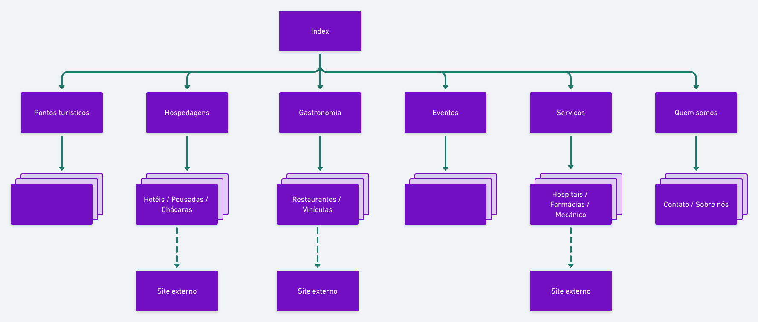https://whimsical.com/fluxo-AP3GbwFPcsN8VfGwjzjWYX

## 3.6 Wireframes

Wireframe e uma especie de protótipo bem rustica no visual. Ele equivale na representação da diagramação e das estruturas macro do sistema, ou seja, apresentamos por meio de formas geométricas e linhas como pensamos a divisão da interface em seções.

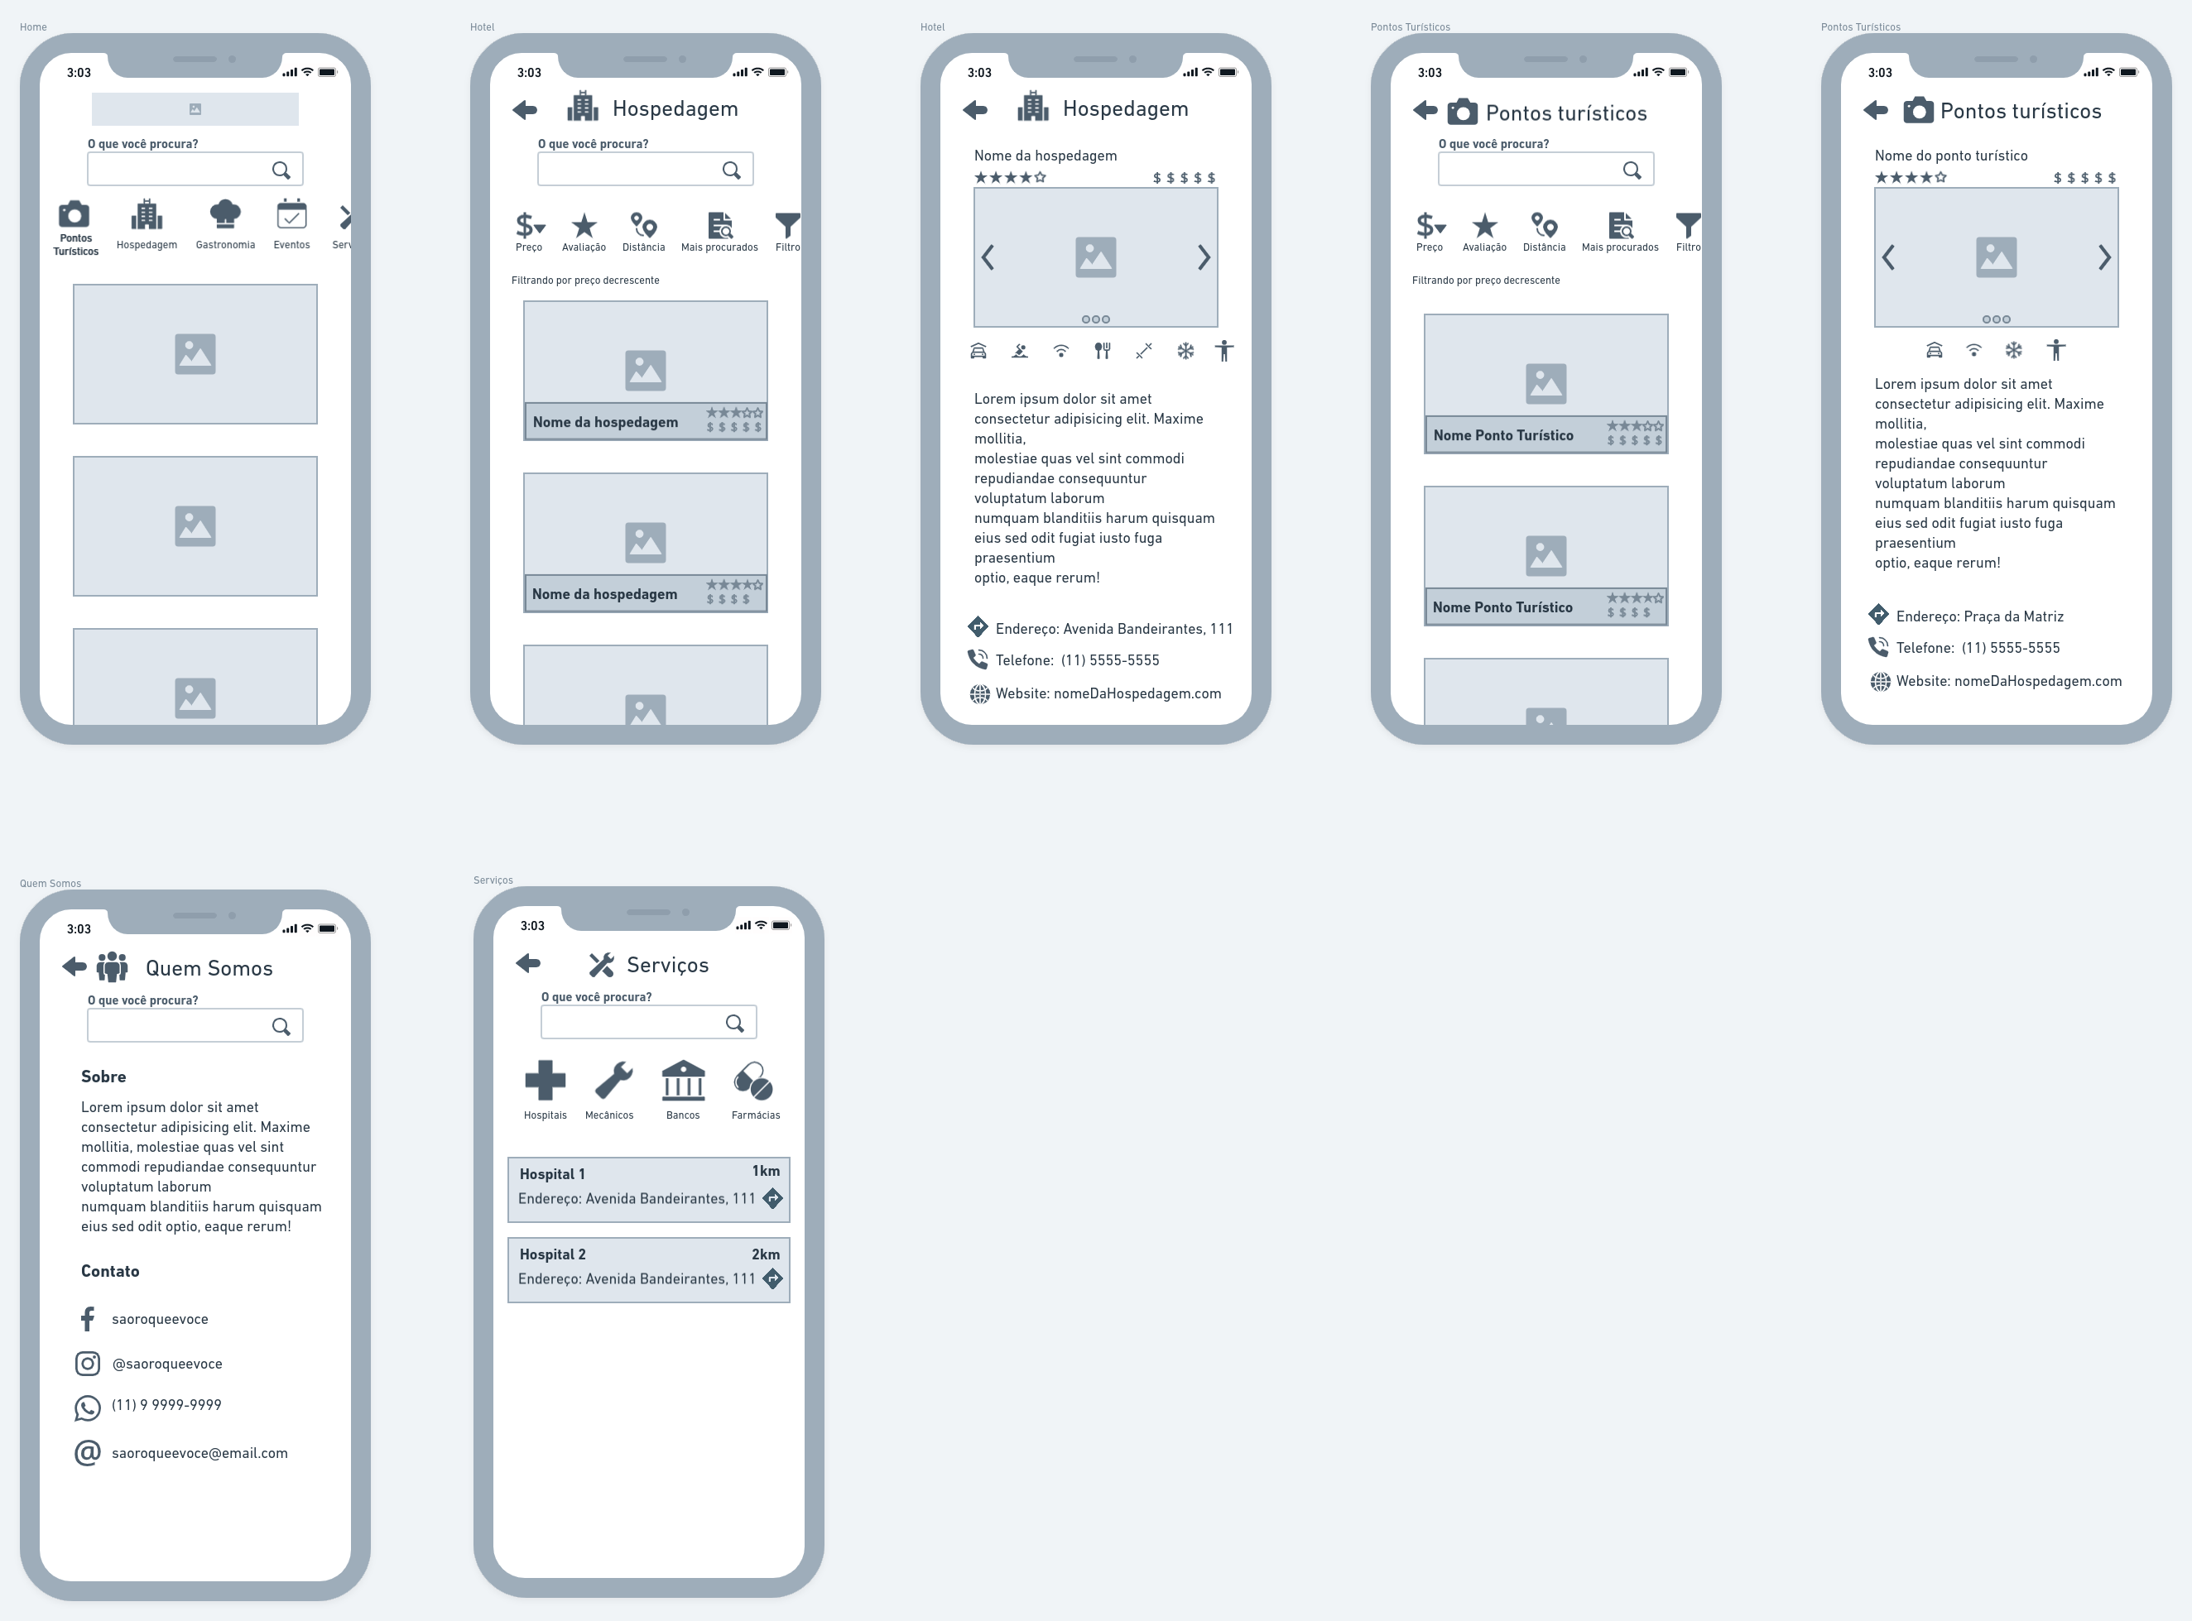https://whimsical.com/wireframe-DEodAU1yVzhyJLkwEczpQ8

## 3.7 Definições das personas

As personas são representações dos usuários que vão utilizar o sistema e são criadas a partir de pesquisas e análise de dados. Através delas e possível entender melhor quem é o usuário da interface, quais são seus objetivos e as suas necessidades.

Personas:

   

**Cláudia Thomás Rômulo Tânia**

**Nome:** Cláudia, 38 anos

**Descrição**:

Cláudia é casada com Marcos, de 40 anos. Eles têm dois filhos, um de 7 anos e outro de 5 anos. Em sua juventude, Cláudia gostava muito de sair com os amigos e curtir a noite. Mas hoje, ela se vê em um momento mais calmo de sua vida, onde a prioridade é a qualidade de vida e passar o máximo de tempo com sua família, criando boas memórias.

Cláudia é advogada e trabalha em São Paulo. E por ter a vida tão agitada preza pelos momentos de descanso, seja passeando com a família, fazendo pic-nic no parque, viajando para a praia ou para um hotel fazenda.

O que a incomoda é a sensação de falta de natureza em São Paulo.

**Nome**: Thomás, 25 anos

**Descrição**:

Thomás é um jovem que mora em São Roque e estuda em uma faculdade em São Paulo. Ele tem uma vida bem agitada, pois de manhã ele tem aulas na faculdade e a tarde estagia na clínica veterinária da faculdade. Thomás está quase se formando e adora fazer algum programa de fim de semana com os amigos.

Thomás gosta muito da cidade em que nasceu e sempre faz propaganda para os amigos conhecerem.

O que o incomoda é não conseguir mostrar aos amigos o que a cidade oferece de forma centralizada. Ele se irrita em ter que ficar entrando em vários sites diferentes.

**Nome**: Rômulo. 68 anos

**Descrição**:

Rômulo é um senhor aposentado. Toda sua vida, Rômulo trabalhou em Bancos.

Ele quer se mudar para uma casa em uma cidade tranquila, mas que não seja longe da capital, onde seus filhos moram. E gostaria que a cidade em que fosse morar tivesse toda a infraestrutura. Rômulo não gosta muito de cozinhar, então em alguns dias da semana ele come em restaurantes.

Rômulo é muito independente e faz tudo sozinho. Mas ele tem um pouco de dificuldade de utilizar as novas tecnologias emergentes. Para ele, os serviços precisam ser simples, intuitivos e eficientes.

**Nome**: Tânia, 17 anos

**Descrição**:

Tânia é uma adolescente moradora de São Roque. Atualmente ela cursa o Ensino Médio e gosta muito de sair com os amigos da sua sala. Tânia não é uma garota que gosta de ficar em casa, o que deixa seus pais um tanto preocupados. Ela participa do programa ‘Jovem Aprendiz’, então o dinheiro que recebe, gasta saindo com os amigos, indo a restaurantes, cinema, festas e eventos.

O que a incomoda é o fato de ser esquecida, então ela nunca lembra as datas quando há eventos na cidade.

## 3.8 Fluxo de navegação e interação

### 3.8.1 Visão geral

<https://whimsical.com/fluxo-de-navegacao-FWsFgAmPSvzNjFTek3juid>

<https://whimsical.com/fluxo-de-navegacao-FWsFgAmPSvzNjFTek3juid>

[https://whimsical.com/fluxo-de-navegacao-FWsFgAmPSvzNjFTek3juid](https://whimsical.com/fluxo-de-navegacao-FWsFgAmPSvzNjFTek3juid)

## 3.9 Desenvolvimento de mockups comentados

Os *mockups* são layout das telas finais, ou muito próximo destes, da interface gráfica. Basicamente serve de mapa para a implementação da mesma, com exemplos das telas, componentes e estilos já finalizados. Os mockups são bem mais trabalhados que os wireframes e raramente possuem indicadores internos, para não atrapalhar a compreensão da Interface Gráfica do Usuário.

## 3.10 Mockups

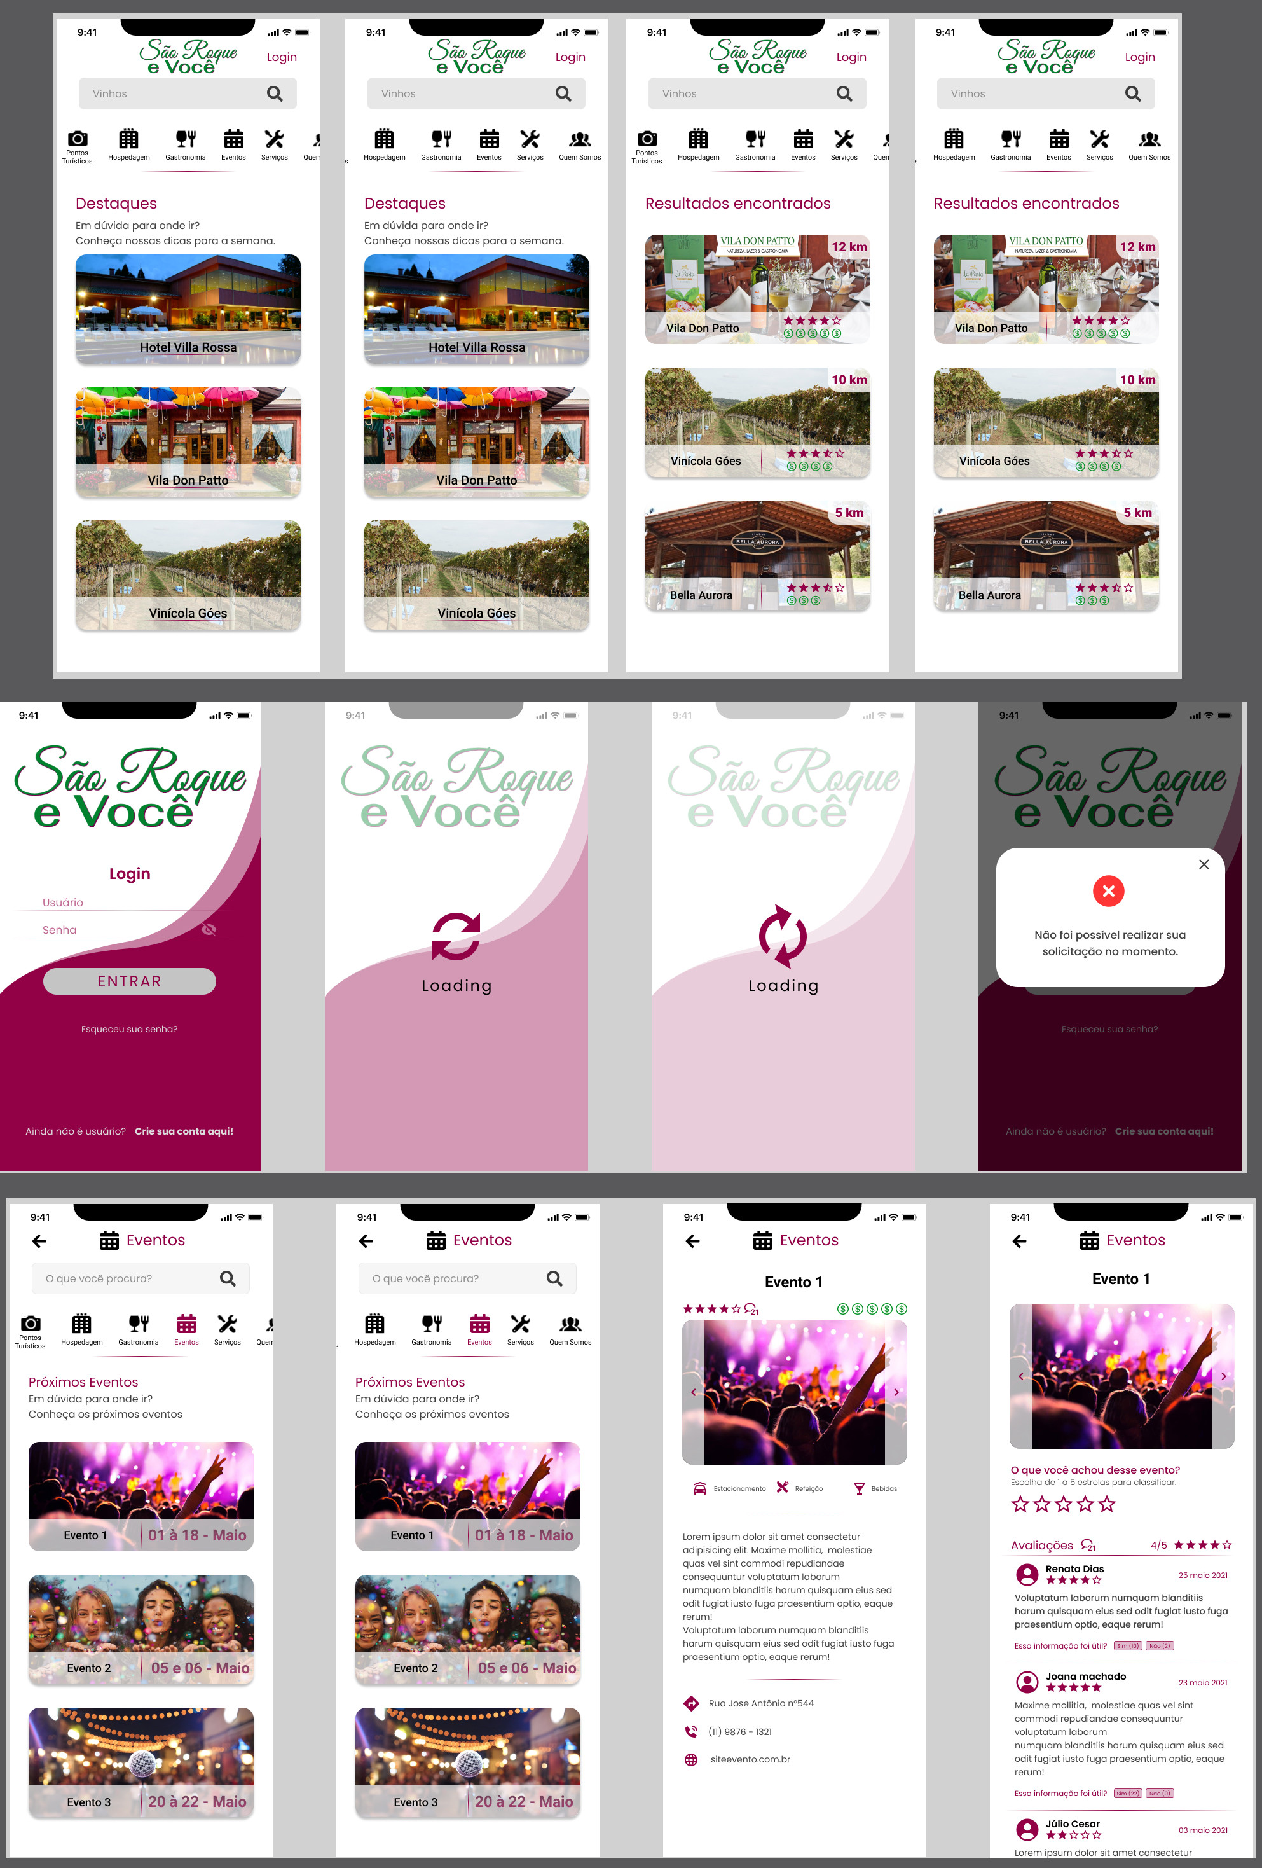

https://www.figma.com/file/Z5WLOCehcmznBGaA8lihvu/TC---S%C3%A3o-Roque-e-voc%C3%AA-team-library?node-id=0%3A1

## 3.11 Listagem das funcionalidades

### 3.11.1 Funções básicas

Cadastro, login, redefinir senha, conteúdo para apreciação, filtros de pesquisa, comentários, avaliações, rotas e serviços de utilidades em geral.

### 3.11.2 Responsabilidade do usuário

* Cadastro → Somente será necessitário se quiser avaliar ou comentar
* Avaliação → Muito importante pois serve de referência para novos usuários.
* Comentários → Devem ser sucintos e responsáveis para auxiliar nas melhorias dos locais.

### 3.11.3 Responsabilidade do sistema

* Avaliar Comentário → O sistema deve levar comentário de melhorias para os responsáveis do negócio.
* Conteúdo inicial → Será elaborado de acordo com eventos do mês e ranking de avaliação, estimulando a melhoria dos envolvidos
* Promoções → Promover descontos para clientes que avaliam e comentam através de parcerias com os envolvidos estimulando a fidelização do cliente.

### 3.11.4 Conteúdo

* Mensagem de cadastro realizado com sucesso
* Mensagem de erro ao cadastrar usuário
* Mensagem de erro genérica
* Mensagem de instrução
* Mensagem de alterações salvas
* Mensagem de comentário inserido com sucesso
* Mensagem de erro ao inserido comentário

### 3.11.5 Interface

**Navegação principal:** Pontos turísticos, Gastronomia, Hospedagem, Eventos, serviços e barra de pesquisa.

**Filtros de navegação:** Avaliações, preços, distância e mais procurados.

**Botões:** Login, entrar, cadastrar, filtrar, voltar, avaliar, salvar, enviar, sair da conta e deletar conta.

## 3.12 Diagrama de caso de uso

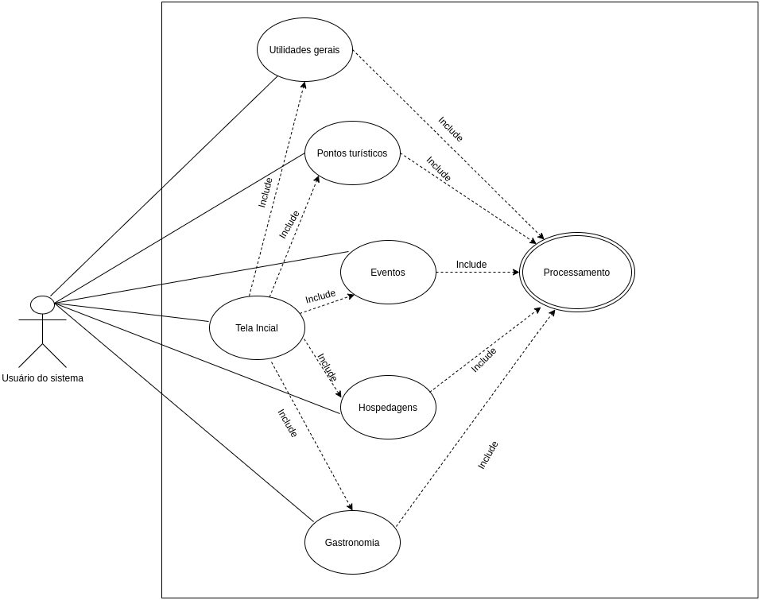

## 3.13 Diagrama de atividade – Login

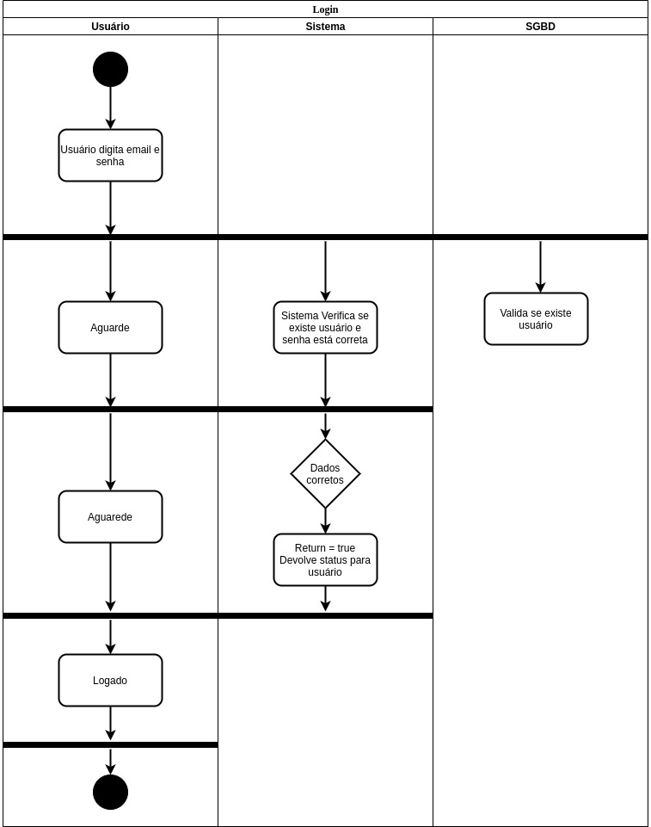

## 3.14 Diagrama de atividade – Cadastro de usuário

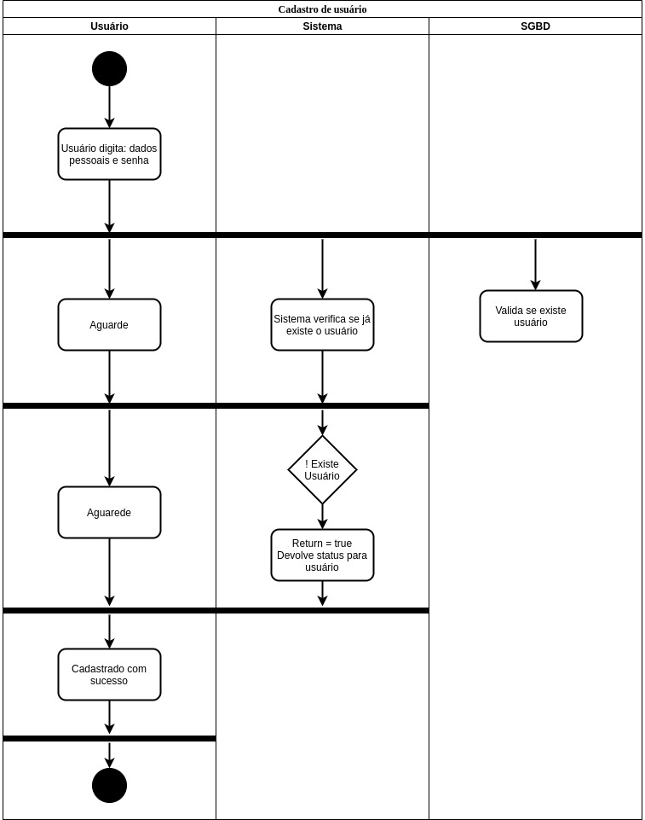

## 3.15 Diagrama de atividade – Redefinir senha

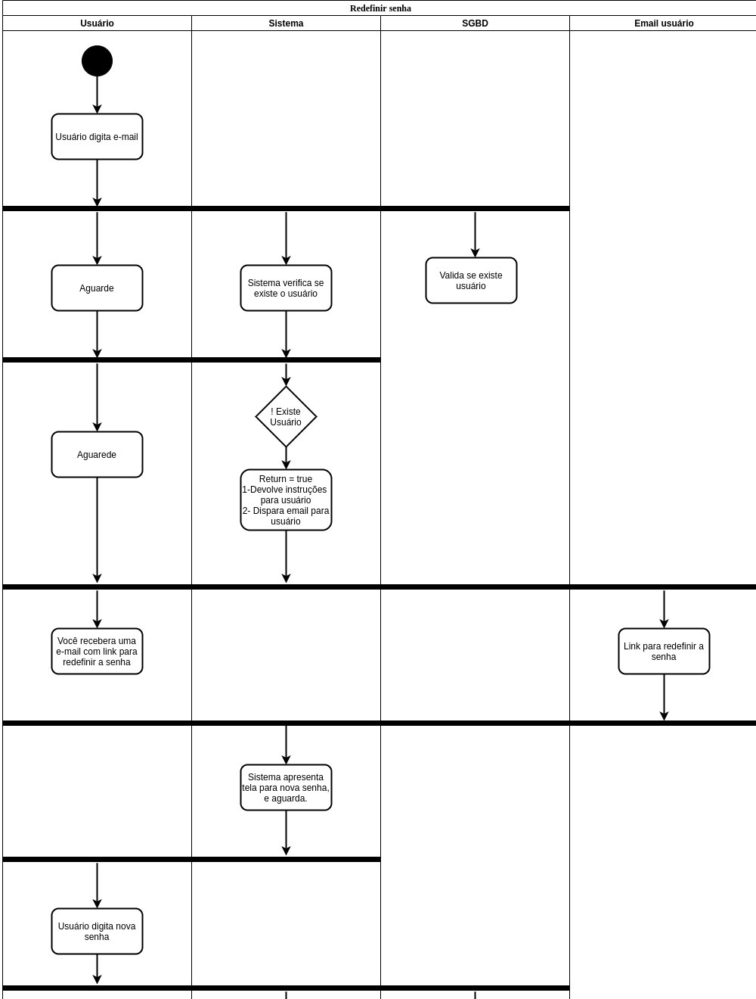

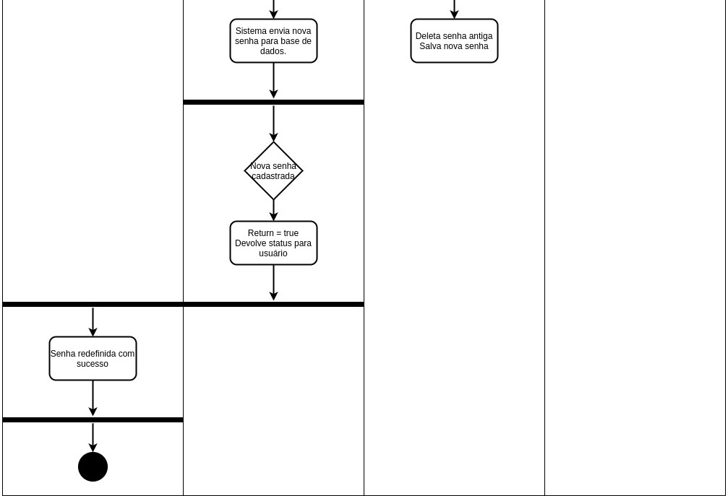

## 3.16 Diagrama de atividade – Fluxo do sistema

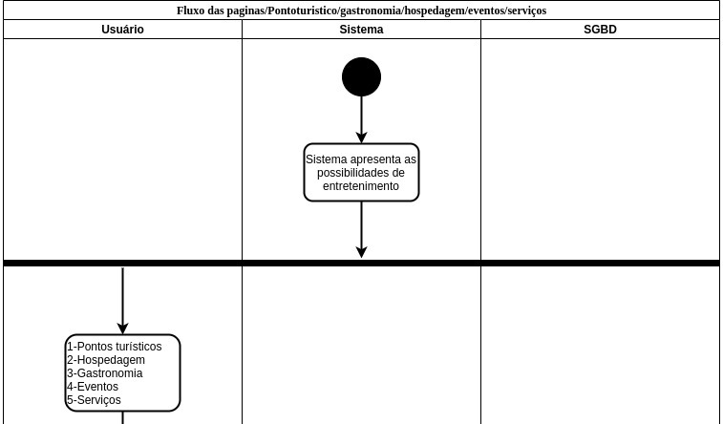

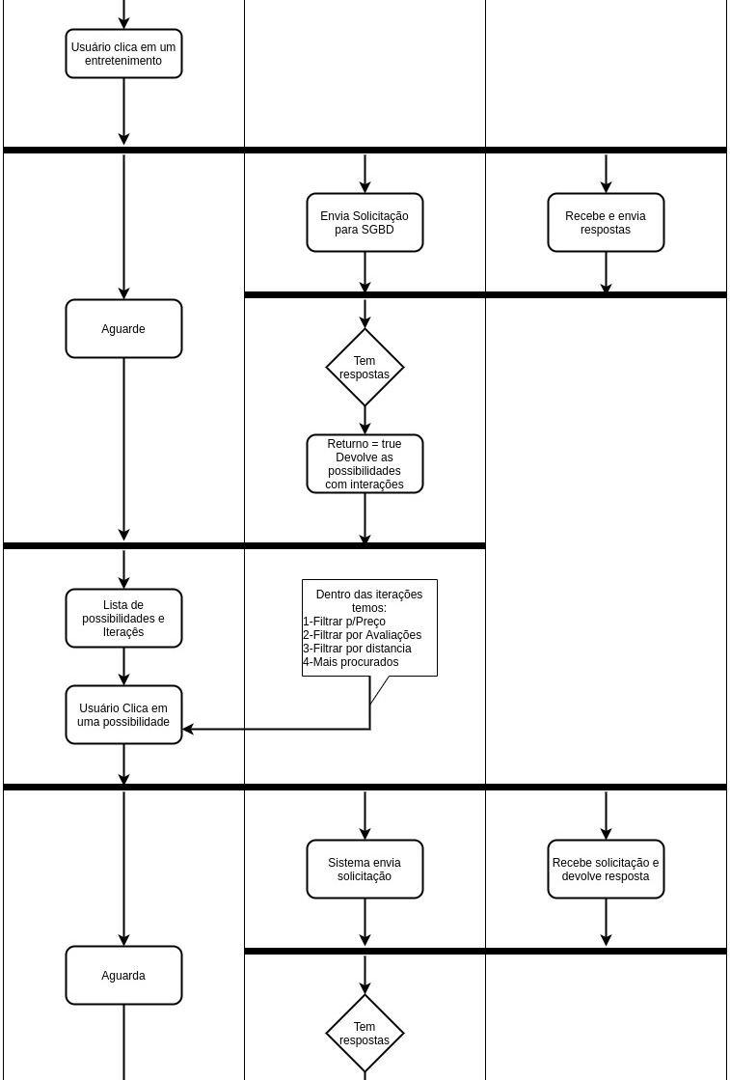

## Diagrama Descrição gerada automaticamente3.17 Diagrama de atividade – Configurações do usuário

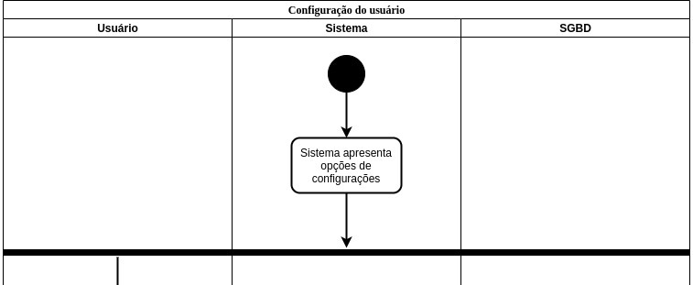

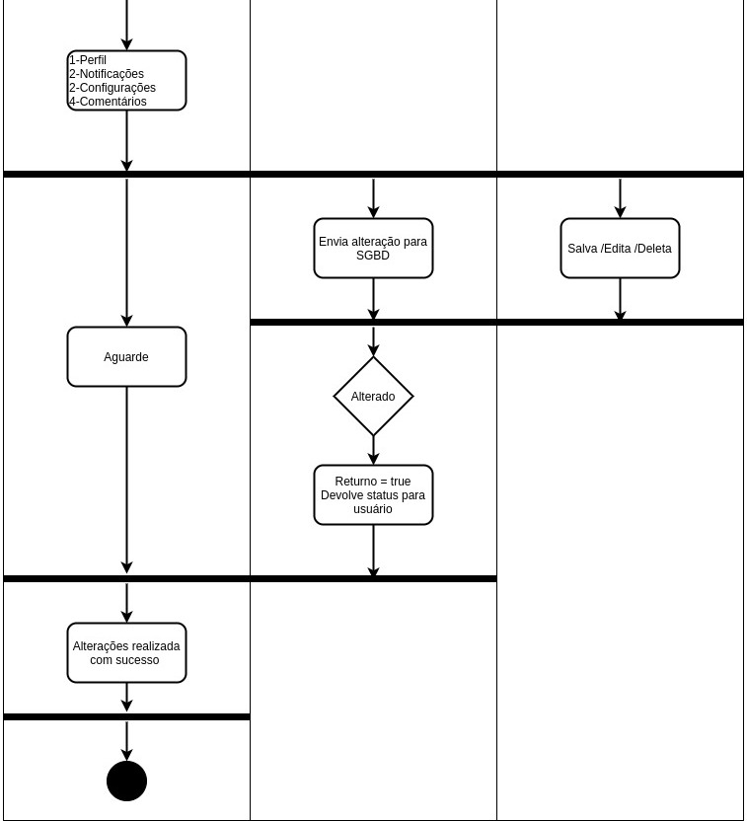

**3.18 Inventario do conteúdos**

|  |  |  |
| --- | --- | --- |
| **PAGINAS** | **DESCRIÇÃO DA PAGINA** | **LINK RELACIONADOS** |
| **Home** | Header: nome do sistema botão de login, barra de pequisa e navegação principal.  Body: Lista de entretenimentos. | Login, pontos turísticos, hospedagem, gastronomia, serviços, quem somos e links de acordo com a lista de entretenimentos. |
| **Login** | Header: nome do sistema.  Body: campos para e-mail e senha. Botão de entrar. | Retorna para página onde o usuário estava. |
| **Pontos turísticos** | Header: Botão de voltar, referência de navegação, barra de pequisa e filtro de pesquisa.  Body: lista cards com pontos turísticos. | Retorna para página onde o usuário estava, links de acordo com o card escolhido. |
| **Hospedagem** | Header: Botão de voltar, referência de navegação, barra de pequisa e filtro de pesquisa.  Body: lista cards com hospedagens. | Retorna para página onde o usuário estava, links de acordo com o card escolhido. |
| **Gastronomia** | Header: Botão de voltar, referência de navegação, barra de pequisa e filtro de pesquisa.  Body: lista cards com Opções gastronômicas. | Retorna para pagina onde o usuário estava, links de acordo com o card escolhido. |
| **Eventos** | Header: Botão de voltar, referência de navegação, barra de pequisa e filtro de pesquisa.  Body: lista cards com os eventos atuais e futuros. | Retorna para página onde o usuário estava, links de acordo com o card escolhido. |
| **Serviços** | Header: Botão de voltar, referência de navegação, barra de pequisa e navegação de serviços.  Body: lista cards com os eventos atuais e futuros. | Retorna para página onde o usuário estava, links para hospitais, mecânicos, farmácias bancos. |
| **Sobre** | Header: Botão de voltar, referência de navegação, barra de pequisa.  Body: Conteúdo sobre e contatos | Retorna para página anterior  Link para redes sociais e e-mail de contato. |

Para o protótipo, disponível em <https://www.figma.com/proto/Z5WLOCehcmznBGaA8lihvu/TC---S%C3%A3o-Roque-e-voc%C3%AA-team-library?node-id=1237%3A9422&scaling=scale-down&page-id=1237%3A5156&starting-point-node-id=1237%3A9422&show-proto-sidebar=1>, foi utilizada a ferramenta Figma. O Figma permite que sejam feitas interações simulando trocas de telas e transições detalhadamente, como se fosse o aplicativo real, porém sem precisar digitar código.

Tela de Login

Modelagem = todas as etapas referentes ao Projeto de Navegação e Interação + Banco de dados.

Propotipagem = todas as etapas desenvolvidas no Figma, destacando que foi realizado teste de usabilidade, cujas respostas orientaram as alterações indicadas no Apêndice B.

Foi realizado o teste de usabilidade através da ferramenta online Usability Hub.

Os testes pertinentes foram de navegação pelo protótipo e perguntas pertinentes ao fluxo, de visualização de layout com perguntas pertinentes ao layout, de primeiro clique, no qual o participante deveria tentar acessar determinada funcionalidade com apenas um clique.

Para acessar os testes, disponibilizamos no seguinte site: <https://sandrosa1.github.io/teste_sao_roque_voce/> .

Através do relatório gerado por meio das análises das respostas, foi possível sugerir melhorias e aprimorar o protótipo. Os resultados do relatório encontram-se em anexo.

# 4. CONSIDERAÇÕES FINAIS

Resgatar os objetivos apresentados, indicando quais deles já foram atingidos e quais não forma, justificando as razões que impediram tal desenvolvimento.

Indicar potencial de negócio.

Indicar etapas do curso que auxiliaram na ideação, desenvolvimento e término da primeira versão do sistema apresentado.

# REFERÊNCIAS

BENTO, Evaldo Junios, Desenvolvimento Web com PHP e MySQL. Ediação atualizada para PHP 8. SP, Brasil: Casa do Codigo | Alura 2020. 750p.

BIFFI, Kelvin Baumhardt. Javascript: Básico ao Avançado, 2018, 121p.

CANCINOS, Marcelo, Bootstrap – Iniciates:Design Rápido e Fácil para Programadores de Web e Aplicativos, Amazon Digital Services LLC - KDP Print US, 2020. 104p. ISBN 9798674708971

FERREIRA, Silvio, Guia prático do HTML5 . 1ª edição. SP, Brasil: Universo dos livros, 2013. 168p. ISBN: 9788579303760

MIYAGUSKU, Renata. Desvendado os recursos do CSS: Aprenda passo a passo a criar folhas de estilos. Câmara Brasileira do Livro, SP, Brasil:Digerati Books, 2007, 112p.

MORE: Mecanismo online para referências, versão 2.0. Florianópolis: UFSC Rexlab, 2013. Disponível em: http://www.more.ufsc.br/. Acesso em: XX XXX XXXX.

**(Usar o site MORE para criar as referências abaixo) https://www.more.ufsc.br/**

https://connectedsmartcities.com.br/objetivo-da-plataforma

https://refactoring.guru/pt-br/design-patterns/history

# APÊNDICE A- DOCUMENTO DE VISÃO

**SRV**

**SVS-São Roque e Você**

**Visão**

**Versão 1.0**

**Histórico da Revisão**

|  |  |  |  |
| --- | --- | --- | --- |
| **Data** | **Versão** | **Descrição** | **Autor** |
| 11 de outubro de 2021 | 1.0 | Criação do documento | Allan de Abreu  Carolina Kaji  Rafael Augusto  Sandro Amâncio |
| 12 de outubro de 2021 | 1.1 | Termo de Abertura | Allan de Abreu  Carolina Kaji  Rafael Augusto  Sandro Amâncio |
| 13 de outubro de 2021 | 1.2 | Descrição dos Envolvidos e Usuários | Allan de Abreu  Carolina Kaji  Rafael Augusto  Sandro Amâncio |
| 18 de outubro de 2021 | 1.3 | Visão Geral | Allan de Abreu  Carolina Kaji  Rafael Augusto  Sandro Amâncio |
| 23 de outubro de 2021 | 1.4 | Recursos do Produto | Allan de Abreu  Carolina Kaji  Rafael Augusto  Sandro Amâncio |
|  |  | Fluxograma | Allan de Abreu  Carolina Kaji  Rafael Augusto  Sandro Amâncio |
|  |  | UML | Allan de Abreu  Carolina Kaji  Felipe Furquim  Nestor Ezequiel  Sandro Amâncio |
|  |  | UML/Diagramas sequencia | Allan de Abreu  Carolina Kaji  Rafael Augusto  Sandro Amâncio |
|  |  | Infra -Estrutura | Allan de Abreu  Carolina Kaji  Rafael Augusto  Sandro Amâncio |
|  |  | Conclusão | Allan de Abreu  Carolina Kaji  Rafael Augusto  Sandro Amâncio |

**Visão**

1. **1. INTRODUÇÃO**

A finalidade deste documento é desenvolver, uma plataforma de divulgação dos atrativos e serviços da cidade de São Roque.

1. **2. POSICIONAMENTO**

Existem vários sistemas similares no mercado, mas nenhum com planos gratuitos o que o torna um sistema inclusivo.

* 1. **Descrição do Problema**

|  |  |
| --- | --- |
| O problema | Dificuldade de turistas e munícipes em encontrar informações mínimas sobre o que há na cidade desde alimentação a serviços em geral. |
| Afeta | Todo cidadão que precise de informações rápidas e claras |
| Cujo impacto é | Perda de arrecadação, clientes insatisfeitos, falta de visibilidade digital. |
| Uma boa solução seria | Sistema capaz de apresentar aos clientes da estância turística de São Roque, todos os pontos turísticos, gastronômicos, hoteleiros, comercial local, eventos e infraestrutura em geral, com o máximo de detalhamento possível. Além de dar a possibilidade de qualquer empresa expor sua marca, produtos ou serviços |

* 1. **Sentença de Posição do Produto**

|  |  |
| --- | --- |
| Para | Para fortalecer o comércio local dando visibilidade a todos prestadores de serviços e facilitando a vida de quem quer encontrar um produto na cidade. |
| Quem | Para a população da cidade de São Roque e turistas. |
| SRV | Vai garantir mais opções aos consumidores, pois qualquer morador da cidade de São Roque vai poder expor seu produto ou serviço de forma simples. |
| Que | Através de uma plataforma, onde o próprio munícipe vai poder cadastrar seu produto ou serviço e gerenciar o conteúdo que deseja expor. |
| Diferente de | Dos aplicativos atuais, que centraliza as informações |
| Nosso produto | Nosso sistema terá planos gratuitos para dar visibilidade a todos da cidade e planos pagos para comerciantes que deseje maior alcance de seus produtos |

1. **3. DESCRIÇÕES DOS ENVOLVIDOS E USUÁRIOS** 
   1. **Resumo dos Envolvidos**

|  |  |  |
| --- | --- | --- |
| **Nome** | **Descrição** | **Responsabilidades** |
| Usuários | Todos aqueles que utilizarem o sistema. | Baixe o aplicativo. Obs.: Não é obrigado se cadastrar para utilização simples |
| Lojas, Comércios e prestadores de serviços | Todos que desejem expor sua marca, estabelecimento ou serviços. | Cadastrar o produto na plataforma e gerenciar o conteúdo |

* 1. **Resumo dos Usuário**

|  |  |  |  |
| --- | --- | --- | --- |
| **Nome** | **Descrição** | **Responsabilidades** | **Envolvidos** |
| Comerciantes | Proprietário ou  responsável pelo conteúdo | Manter sempre a plataforma com dados atualizados. | Proprietários ou responsáveis |
| Usuário | Quando estiver cadastrado | Fornecer informações precisas e educadas quando cadastrados. | Usuário do sistema |

* 1. **Ambiente do Usuário**

Não se aplica.

* 1. **Resumo das Principais Necessidade dos Envolvidos ou Usuários**

|  |  |  |  |  |
| --- | --- | --- | --- | --- |
| **Necessidade** | **Prioridade** | **Preocupações** | **Solução Atual** | **Soluções Propostas** |
| Realizar o Cadastro no sistema / usuário | Alta | Usabilidade do Aplicativo | Não há | Tentar envolver o cliente pedindo feed mediante o cadastro. |
| Realizar o Cadastro na plataforma / Clientes | Alta | Plataforma Web | Não há | A marca só pode acessar a plataforma mediante o cadastro e validação do cadastro. |
| Disponibilizar imagens claras do produto. | Alta | O usuário não tem confiança na aplicação. | Não há | Esclarecer que uma boa imagem dá melhor credibilidade a marca. |

* 1. **Alternativas e Concorrência**

Não existem concorrentes ou alternativas gratuitas no município.

1. **4. VISÃO GERAL**

**4.1 Perspectiva do Produto**

O maior problema é a falta de informação e sua organização. Muitos eventos, pontos turísticos, restaurantes e serviços não possuem uma divulgação adequada, e os poucos que possuem são difíceis de encontrar tornando ineficiente a busca por informações online. O objetivo do sistema é reunir o máximo de serviços e comércios da cidade em um App. Assim a cidade ganha uma nova vitrine num formato atual onde o cliente pode comentar e avaliar o local, através dos comentários podemos identificar possíveis melhorias para a Estância.

**4.2 Suposições e Dependências**

As dependências do sistema estão divididas em três partes sendo duas na plataforma e uma no APP

Dados para plataforma:

* **www.racssolutions.com** dá acesso:
* Site institucional da RACS solutions
* Cadastro de novos clientes
* Cadastro de novos administradores da RACS
* Painel de gestão de conteúdo para o cliente
* Painel de gestão da plataforma para administradores da RACS

Dados par APP:

* Cadastro de usuário
* Painel de configurações
* Formulários de feedback

**5. RECURSOS DO PRODUTO**

**5.1 Gestão da plataforma**

A interface pode ser acessada através da página na internet. O cliente é responsável pelo cadastro do serviço ou comércio é responsável por todas as informações.

**5.2 App**

No App o usuário terá acesso a todos os estabelecimentos e serviços locais, pode qualificar o local, dar opiniões e avaliar opiniões mediante a cadastro.

**6. OUTROS REQUISITOS DO PRODUTO**

Não há.

**7. FLUXOGRAMA**

**7.1 Fluxo básico – Cadastro de administradores/ plataforma**

**7.2 Fluxo básico – Cadastro de novo Cliente/ plataforma**

**7.3 Fluxo básico – Cadastro de estabelecimentos ou serviços/ Plataforma**

**7.4 Fluxo básico – Cadastro de usuário do sistema / APP**

**7.5 Fluxo básico – Fluxo da informação App & Plataforma (config, do usuário)**

**8. UML**

**8.1 Caso de uso**

**8.2 Diagrama de caso de uso**

**8.2.1 Documento do caso de uso – Cadastro de administradores/ plataforma**

|  |  |
| --- | --- |
| **Nome do caso de uso** | **Cadastro de administradores** |
| **Caso de uso geral** |  |
| **Ator principal** |  |
| **Ator secundário** |  |
| **Resumo** | |
| **Pré-condição** | |
| **Pós-condição** | |
| **1.** | |
| **2.** | |
| **3.** | |
| **Restrições/Validações**  **1.** | |

**8.2.2 Documento do caso de uso – Cadastro de novo Cliente/ plataforma**

|  |  |
| --- | --- |
| **Nome do caso de uso** | **Cadastro de novo Cliente** |
| **Caso de uso geral** |  |
| **Ator principal** |  |
| **Ator secundário** |  |
| **Resumo** | |
| **Pré-condição** | |
| **Pós-condição** | |
| **1.** | |
| **2**. | |
| **3**. | |
| **Restrições/Validações**  1. | |

**8.2.3 Documento do caso de uso – Cadastro de estabelecimentos ou serviços/ Plataforma**

|  |  |
| --- | --- |
| **Nome do caso de uso** | **Cadastro de estabelecimentos ou serviços** |
| **Caso de uso geral** |  |
| **Ator principal** |  |
| **Ator secundário** |  |
| **Resumo** | |
| **Pré-condição** | |
| **Pós-condição** | |
| **1.** | |
| **2**. | |
| **3.** | |
| **Restrições/Validações**  **1.** | |

**8.2.4 Documento do caso de uso – Cadastro de usuário do sistema / APP Plataforma**

|  |  |
| --- | --- |
| **Nome do caso de uso** | **Cadastro de usuário do sistema** |
| **Caso de uso geral** |  |
| **Ator principal** |  |
| **Ator secundário** |  |
| **Resumo** | |
| **Pré-condição** | |
| **Pós-condição** | |
| **1.** | |
| **2**. | |
| **3.** | |
| **Restrições/Validações**  **1.** | |

**8.2.5 Documento do caso de uso – Fluxo da informação App & Plataforma (configurações do usuário)**

|  |  |
| --- | --- |
| **Nome do caso de uso** | **Fluxo da informação App & Plataforma** |
| **Caso de uso geral** |  |
| **Ator principal** |  |
| **Ator secundário** |  |
| **Resumo** | |
| **Pré-condição** | |
| **Pós-condição** | |
| **1.** | |
| **2**. | |
| **3.** | |
| **Restrições/Validações**  **1.** | |

**8.3 Diagrama de Atividades**

De acordo com o diagrama de atividades será apresentado a interação entre os envolvidos e suas respectivas atividades de acordo com cada requisito. Para cada requisito, haverá um diagrama de atividades.

**8.3.1 Diagrama de Atividades - Cadastro de administradores**

**8.3.2 Diagrama de Atividades - Cadastro de novo Cliente**

**8.3.3 Diagrama de Atividades – Cadastro de estabelecimento ou serviço**

**8.3.4 Diagrama de Atividades – Cadastro de novo usuário**

**9. INFRAESTRUTURA**

**10. CONCLUSÃO**

# APÊNDICE B - Relatório do Teste de Usabilidade

1. **Teste link para cadastro**

Para este teste, a proposta foi identificar se o usuário conseguiria acessar a tela onde poderia se cadastrar. A tela pertinente ao teste foi a Home, a primeira tela que aparece para o usuário quando o app é acessado, como exibido na Figura 1:

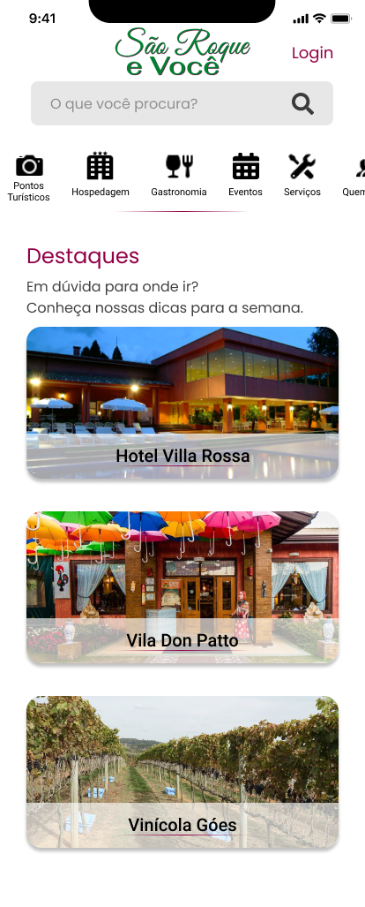

*Figura 1- Apresentação da tela inicial para identificar a facilidade de uso*

O tipo de teste aplicado foi o de primeiro clique, no qual o usuário deveria clicar somente uma vez na tela, de acordo com a pergunta. Neste caso, a pergunta realizada foi ‘Onde você clicaria para se cadastrar?’, em seguida perguntamos ‘É intuitivo que o link 'login' teria a opção para se cadastrar?’. E obtivemos respostas dos 56 participantes no período de 13/09/2021 até 11/10/2021. Com as respostas obtidas, foi analisado e obtido as seguintes informações, apresentado no gráfico 1:

*Gráfico 1 – Respostas obtidas para a pergunta ‘*É intuitivo que o link 'login' teria a opção para se cadastrar?’

Foi observado que 63% dos participantes responderam que Sim, para a pergunta. 12% responderam que Não. 16% dos participantes não quiseram responder e 9% forneceram outro tipo de respostas que não se enquadraram em nenhuma das categorias. O website UsabilityHub fornece um Heat Map, que é um mapa de calor, e o Click Map, que é o mapa de cliques. Ambos indicam a região onde os usuários mais clicaram. As Figuras 2 e 3 indicam o Heat Map e o Click Map, respectivamente:

|  |  |
| --- | --- |
|  |  |
| *Figura 2 – Heat Map da região da tela onde os usuários mais clicaram.* | *Figura 3 – Click Map da região da tela onde os usuários mais clicaram.* |

Através das respostas e dos mapas, pudemos observar que embora a maioria tenha conseguido identificar, segundo o protótipo qual seria o local ideal para clicar, uma parcela encontrou dificuldade.

O teste está disponível no link: <https://app.usabilityhub.com/do/550a78785e92/bdd4>

**Melhoria no protótipo**

Com a análise realizada e percebendo a dificuldade em identificar/distinguir onde clicar para se cadastrar, definimos que a alteração para melhorar o entendimento do usuário e melhorar sua experiência, seria de trocar a palavra ‘Login’ pela palavra ‘Entrar’, como evidenciado na Figura 4.

|  |  |
| --- | --- |
|  |  |
| *Figura 4 – Tela inicial com a melhoria do link para logar e cadastrar* | *Figura 5 – Fluxo para o teste. Iniciando com a Tela inicial* |

1. **Teste de acesso ao formulário de cadastro**

Para este teste, a proposta foi identificar se o usuário conseguiria acessar a tela de cadastro, propriamente dito.

A tela pertinente ao teste foi a Home, a primeira tela que aparece para o usuário quando o app é acessado, e em seguida a tela de Login, como demonstra a Figura 5 e Figura 6, respectivamente:

|  |  |
| --- | --- |
|  |  |
| *Figura 6 – Fluxo para o teste. Finalizando com a Tela de Login* | *Figura 7 – Fluxo para o teste de navegação, apresentando a Tela Inicial* |

O tipo de teste aplicado foi o de navegação, no qual o usuário deveria clicar onde achasse pertinente através das perguntas, passando do primeiro para o segundo arquivo de imagem. Neste caso, a pergunta realizada foi ‘Como você acessaria a tela de Cadastro?’ e em seguida ‘Onde você clicaria para acessar o formulário de cadastro?’. E obtivemos resultados de 46 participantes no período de 13/09/2021 até 11/10/2021.

Para a primeira tela de navegação, o usuário deveria clicar no link de login para poder ter acesso a tela de login, como mostrado na Figura 7.

O resultado da pesquisa retornou que 85% dos usuários acertaram o local a ser clicado, e 15% não acertaram, clicando em outros pontos da tela, como mostrados nas Figuras 8 e Figura 9.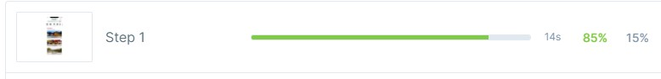

*Figura 8 – Resultado dos acertos e erros*

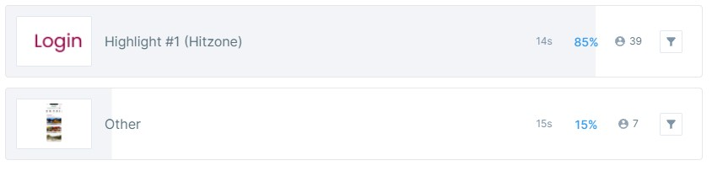

*Figura 9 – Resultado do local onde os usuários clicaram*

O mapa de calor e o mapa de cliques gerado pela plataforma indica os locais mais clicados, como mostrado nas Figuras 10 e Figura 11, respectivamente.

|  |  |
| --- | --- |
|  |  |
| *Figura 10 – Mapa de calor indicando o local mais acessado* | *Figura 11 – Mapa de calor indicando o local mais clicado* |

Para o próximo teste de navegação, o usuário deveria clicar em ‘Crie sua conta’ como mostra a Figura 12:

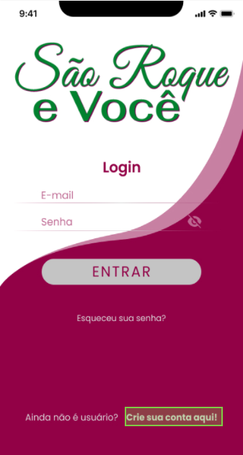

*Figura 12 – Tela de Login para criar uma conta*

Os resultados da Figura 13 e Figura 14 indicam que 61% dos usuários acertaram onde clicar para se cadastrar, a Figura 14 também mostra que 39% dos usuários clicaram em outra parte na tela: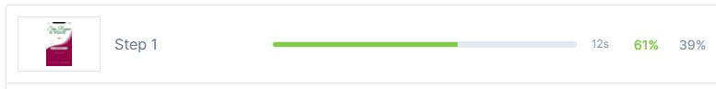

*Figura 13 – Resultado do teste*

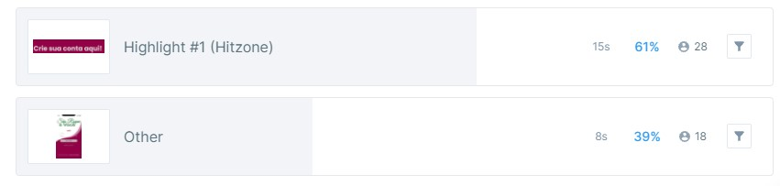

*Figura 14 – Local em que os usuários tentaram acessar*

O mapa de calor e de cliques indicam onde os usuários mais clicaram, como exibido na Figura 15:

|  |  |
| --- | --- |
|  |  |
| *Figura 15 – Mapa de calor indicando o local mais clicado* | *Figura 16 – Mapa de clique indicando o local mais clicado* |

Através das respostas e dos mapas, pudemos observar que embora a maioria tenha conseguido identificar, segundo o protótipo qual seria o local ideal para clicar, uma parcela encontrou dificuldade.

O teste está disponível no link: <https://app.usabilityhub.com/do/f6ffa43a5d92/e262>

**Melhoria no protótipo**

Com a análise realizada e percebendo a dificuldade em identificar/distinguir onde clicar para se cadastrar, na tela de login. Como melhoria no protótipo, aproximamos o link ‘Criar sua conta aqui’ para junto do bloco onde o usuário interage com o formulário, como identificado na Figura 17.

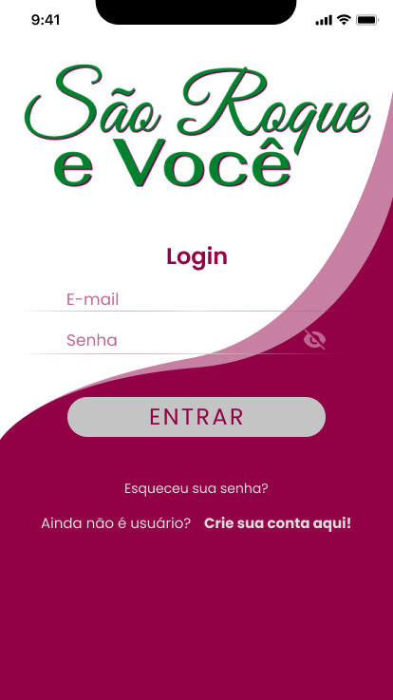

*Figura 17 – Melhoria sugerida para o link de criar conta*

1. **Teste de menu para acessar os pontos turísticos**

Para este teste, a proposta foi identificar se o usuário conseguiria acessar no menu, o ícone que levaria aos pontos turísticos.

A tela pertinente ao teste foi a Tela Inicial, a primeira tela que aparece para o usuário quando o app é acessado, mostrado na Figura 18:



*Figura 18 – Tela inicial para identificação do menu*

O tipo de teste aplicado foi o de primeiro clique, no qual o usuário deveria clicar onde achasse pertinente através da pergunta ‘Onde você clicaria se quisesse procurar por lugares para visitar em São Roque?’. E em seguida a pergunta ‘Se não houvesse a legenda abaixo dos ícones, você saberia em qual item acessar?’. E obtivemos a participação de 43 participantes, no período de 13/09/2021 até 11/10/2021

Com as respostas obtidas, foi analisado e obtido as seguintes informações, apresentado no gráfico 2:

*Gráfico 2 – Respostas obtidas para a pergunta ‘Se não houvesse a legenda abaixo dos ícones, você saberia em qual item acessar?’*

Foi observado que 37% dos participantes responderam que Sim, para a pergunta. 56% responderam que Não. E 7% forneceram outro tipo de respostas que não se enquadraram em nenhuma das categorias.

O mapa de calor e o mapa de cliques indicam onde os usuários mais clicaram, apresentados nas Figuras 19 e 20, respectivamente.

|  |  |
| --- | --- |
|  |  |
| *Figura 19 – Mapa de calor indicando o local mais clicado* | *Figura 20 – Mapa de cliques indicando o local mais clicado* |

Através das respostas e dos mapas, podemos observar que embora a maioria tenha conseguido identificar, segundo o protótipo, qual seria o local ideal para clicar, clicou no campo de pesquisa.

O teste está disponível no link: <https://app.usabilityhub.com/do/b1ccff93936e/ad44>

**Melhoria no protótipo**

O resultado das respostas juntamente com os mapas mostram que se não houvessem legendas, os usuários teriam mais dificuldade de associar somente os ícones com os assuntos.

No momento não observamos que seria necessário uma melhoria na apresentação do protótipo, pois o campo de pesquisa também atende ao que foi proposto, que é acessar pontos turísticos.

1. **Aceitar opções dos ‘Destaques’**

Para este teste, a proposta foi de o usuário analisar a tela e responder a uma pergunta.

A tela pertinente ao teste foi a Tela Inicial, a primeira tela que aparece para o usuário quando o app é acessado. Apresentado na Figura 21.



*Figura 21 – Tela inicial para o teste de usabilidade*

O tipo de teste aplicado foi o de visualização e responder a pergunta ‘Caso não tenha decidido seu destino, você aceitaria as dicas de algum card nos "Destaques" e acessaria para saber mais sobre o local?’.

Através das respostas dos 40 participantes, no período de 13/09/2021 até 11/10/2021, resultou no gráfico 3.

*Gráfico 3 – Respostas obtidas para a pergunta ‘Caso não tenha decidido seu destino, você aceitaria as dicas de algum card nos "Destaques" e acessaria para saber mais sobre o local?’*

Foi observado que 95% dos participantes responderam que Sim, para a pergunta. E 5% forneceram outro tipo de respostas que não se enquadraram em nenhuma das categorias.

Através das respostas percebemos que caso os usuários não tenham ideia de onde ir, aceitariam as opções mostradas nos destaques.

O teste está disponível no link: <https://app.usabilityhub.com/do/599399986921/f5c0>

**Melhoria no protótipo**

Este teste não sugere melhoria nos destaques.

1. **Preenchimento da Tela de Cadastro**

Para este teste, a proposta foi de o usuário analisar a tela e responder a uma pergunta.

A tela pertinente ao teste foi a Tela de Cadastro, mostrado na Figura 22.

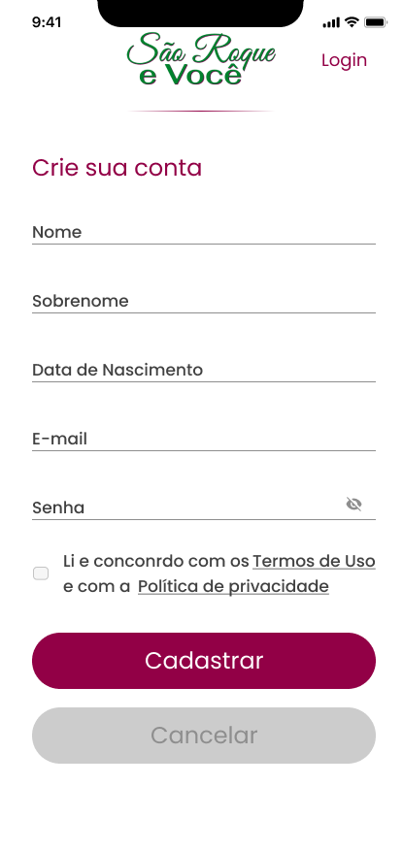

*Figura 22 – Tela de preenchimento para o cadastro*

O tipo de teste aplicado foi o de visualização e responder a duas perguntas. A primeira foi ‘Está claro o que é pedido para preencher no formulário?’.

Através das respostas dos 38 participantes, no período de 13/09/2021 até 11/10/2021, obtivemos o gráfico 4.

*Gráfico 4 – Respostas obtidas para a pergunta ‘Está claro o que é pedido para preencher no formulário?’*

O teste está disponível no link: <https://app.usabilityhub.com/do/fd1fde8d3deb/6005>

**Melhoria no protótipo**

Como melhoria para o projeto, nesta tela, o botão cadastrar ficará desabilitado até que o usuário preencha todos os campos e clique no check button, visto que, dos entrevistados, quase todos tentariam prosseguir sem ler os Termos de Uso e Política de Privacidade. A Figura 23 aponta a melhoria indicada.

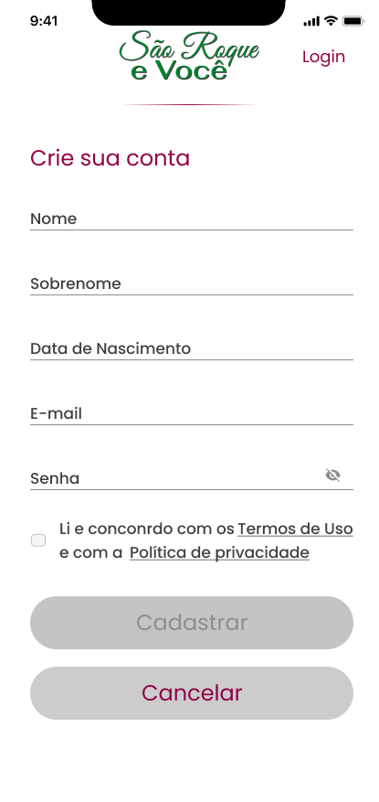

*Figura 23 – Tela de cadastro com melhoria sugerida*

1. **Teste Área do Usuário - Deletar/Sair da conta**

Para este teste, a proposta foi identificar se o usuário conseguiria acessar a ‘Área do Usuário’ através da tela inicial, após efetuado o Login, mostrado na Figura 24.

|  |  |
| --- | --- |
|  |  |
| *Figura 24 – Tela inicial para o teste de usabilidade* | *Figura 25 – Mapa de calor indicando o local mais clicado* |

O tipo de teste aplicado foi o de primeiro clique, e os seguintes mapas de calor (Figura 25) e cliques (Figura26) foram obtidos:

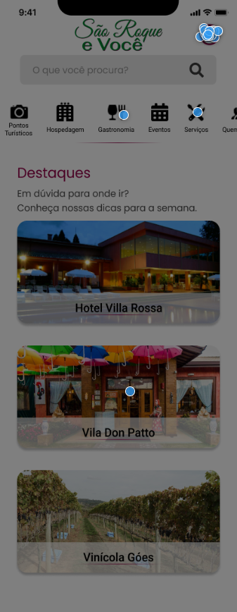

*Figura 26 – Mapa de cliques indicando o local mais clicado*

Pelos mapas, a maioria dos participantes conseguiram identificar onde seria a ‘Área do Usuário’.

E para o segundo teste de clique, foi perguntado ‘Estando na 'Área do Usuário', qual dos itens do menu você acessaria para deletar ou sair da conta?’. E os mapas obtidos estão apresentados nas Figuras 27 e 28.

|  |  |
| --- | --- |
|  |  |
| *Figura 27 – Mapa de calor indicando o local mais clicado* | *Figura 28 – Mapa de cliques indicando o local mais clicado* |

Os mapas mostram que a maioria das pessoas identificaram que o local onde estaria deletar ou sair da conta estaria em ‘Configurações.

E em seguida foi perguntado ‘É intuitivo que esteja em configurações ou você acha que deveria estar em outro item?’.

E obtivemos participação de 35 pessoas, no período de 13/09/2021 até 11/10/2021. Analisando os resultados, o gráfico 5 foi gerado.

*Gráfico 5 – Respostas obtidas para a pergunta ‘É intuitivo que esteja em conFigurações ou você acha que deveria estar em outro item?’*

O teste está disponível no link: <https://app.usabilityhub.com/do/5401b92f4418/4182>

**Melhoria no protótipo**

Não há melhorias propostas.

1. **Teste Acesso de Informações sobre uma Hospedagem**

Para este teste, a proposta foi identificar se o usuário conseguiria acessar o a tela onde poderia seguir para hospedagem e acessar informações.

A tela pertinente ao teste foi a Tela Inicial (Figura 29), a primeira tela que aparece para o usuário quando o app é acessado, como mostrado abaixo:

|  |  |
| --- | --- |
|  |  |
| *Figura 29 – Tela inicial para o teste de usabilidade* | *Figura 30 – Tela inicial para o teste de fluxo* |

O tipo de teste aplicado foi o de navegação, no qual o usuário deveria clicar na tela de acordo com o proposto e seguir o fluxo identificados pelas Figuras 30 e Figura 31. A pergunta realizada foi ‘Como você acessaria as informações sobre uma Hospedagem?’.

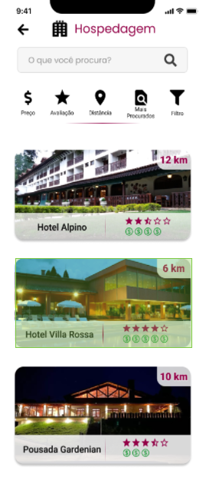

*Figura 31 – Tela de hospedagem para o teste fluxo*

As telas mostram a área esperada para cliques. Entretanto, a segunda tela poderia ter sido clicado em qualquer um dos 3 cards, não somente um, como mostrado.

Os resultados obtidos estão dispostos na Figura 32. Para a primeira tela, os locais mais clicados foi o ícone no link, local que era esperado.

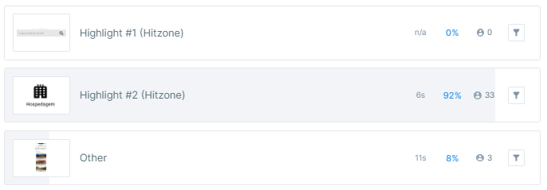

*Figura 32 – Resultado do teste de fluxo*

O mapa de clique e de calor mostram as regiões mais acessadas, indicados nas Figuras 33 e Figura 34, respectivamente.

|  |  |
| --- | --- |
|  |  |
| *Figura 33 – Mapa de calor indicando o local mais clicado* | *Figura 35 – Mapa de cliques indicando o local mais clicado* |

Para a segunda tela, os resultados não expressam exatamente a realidade, pois deveria ser possível clicar em qualquer um dos cards. Os resultados obtidos estão na Figura 36.

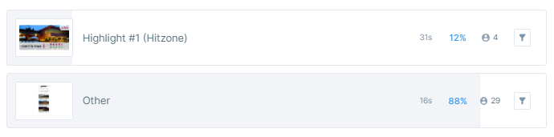

*Figura 36 – Resultado obtido para a segunda tela*

Os mapas de calor e cliques mostram a região mais acessada, como apresentados nas Figuras 37 e 38, respectivamente.

|  |  |
| --- | --- |
|  |  |
| *Figura 37 – Mapa de calor indicando o local mais clicado* | *Figura 38 – Mapa de cliques indicando o local mais clicado* |

Em seguida, fizemos a seguinte pergunta:” Ordene a forma como você buscaria. Sendo a ordem de 1 a 3, onde 1 seria sua primeira opção.”. E obtivemos as respostas apresentadas na Figura 39.  
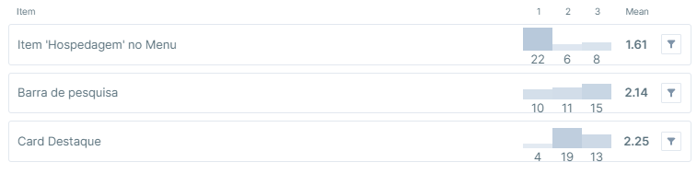

*Figura 39 – Respostas obtidas para a pergunta ” Ordene a forma como você buscaria. Sendo a ordem de 1 a 3, onde 1 seria sua primeira opção.”*

Através das respostas e dos mapas, pudemos observar que a maioria acessaria a ‘Hospedagem’ através do menu. Entretanto, houve uma confusão para acessar a descrição das hospedagens. Pois a maioria, segundo o mapa de calor e cliques, optaou por clicar nos filtros, como a ‘Avaliação’. Muito provavelmente, para que seja ordenado de forma em que os melhores ranqueados sejam listados no início para poder ver os detalhes destas hospedagens.

E o próximo teste, pertinente a tela de descrição da hospedagem foi perguntado: “As informações disponíveis sobre o local estão claras?”. A Figura 40 mostra a tela de hospedagem com as informações disponíveis.

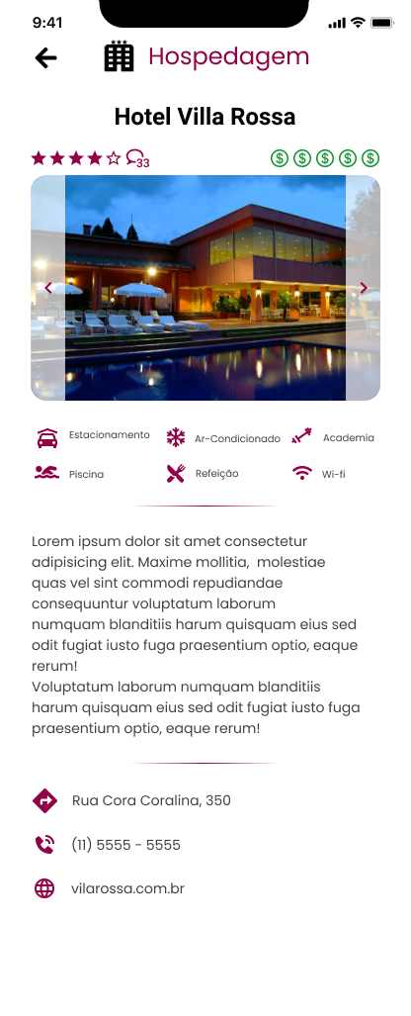

*Figura 40 – Tela com informações disponíveis sobre a hospedagem selecionada*

E obtivemos respostas de 36 participantes, no período de 13/09/2021 até 11/10/2021. Através da análise das respostas o gráfico 6 foi obtido.

*Gráfico 6 – Respostas obtidas para a pergunta “As informações disponíveis sobre o local estão claras?”*

O teste está disponível no link: <https://app.usabilityhub.com/do/21f14a5dcc24/7b83>

**Melhoria no protótipo**

Com a análise realizada, notamos que existe uma inconsistência em relação à distância mostrada na tela inicial e na tela de descrição está oculta. E notamos a dificuldade em saber qual o referencial para o cálculo da distância.

E alguns usuários apontaram a falta de algumas informações, como o tipo de quarto oferecido, e valores.

Como melhoria no protótipo, ­incluímos a distância, como apresentado na Figura 41.

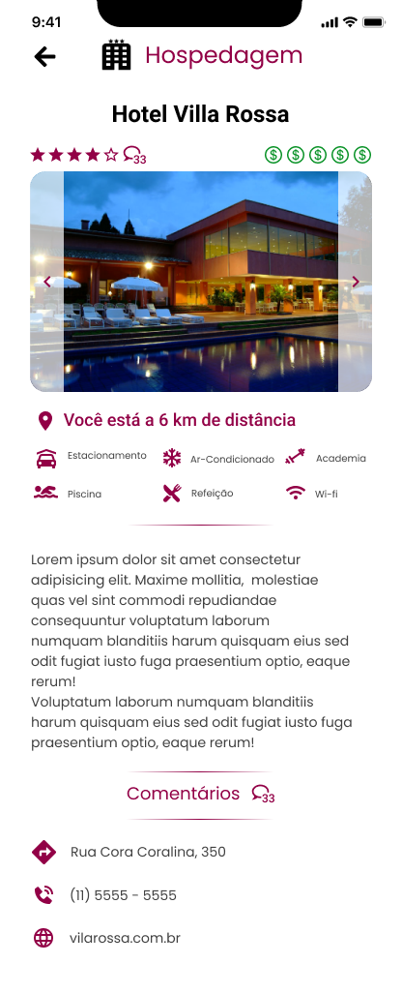

*Figura 41 – Melhorias sugeridas para a tela de informações da hospedagem*

1. **Teste Acesso ao Filtro - Preço**

O tipo de teste aplicado foi o de navegação, no qual o usuário deveria clicar na tela de acordo com o proposto e seguir o fluxo. A pergunta realizada foi ‘Como você ordenaria os estabelecimentos mostrados pelo PREÇO?

A tela indicada pela Figura 42, mostra a área esperada para cliques.

|  |  |
| --- | --- |
|  |  |
| *Figura 42 – Tela de Hospedagem, com área destacada esperada para acesso.* | *Figura 43 – Mapa de calor indicando o local mais clicado* |

O mapa de calor e o de cliques mostra os locais mais clicados pelos usuários, indicados pelas Figuras 43 e 44 respectivamente.

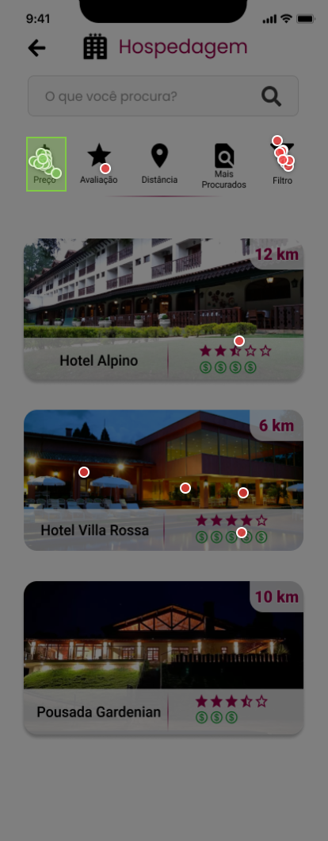

*Figura 44 – Mapa de cliques indicando o local mais clicado*

Os resultados obtidos são apresentados na Figura 45.

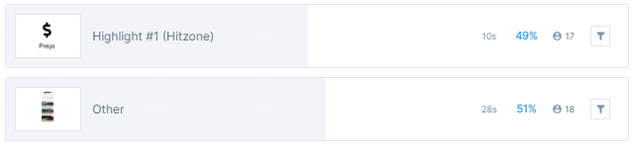

*Figura 45 – Resultados obtidos para a região que deveria ser clicada*

Nota-se que a maioria tentou acessar o ícone de filtro propriamente dito, em vez de acessar pelo ícone.

Para o segundo fluxo, foi perguntado ‘Como você ordenaria para ver os estabelecimentos MAIS CAROS?’. A Figura 46 indica a tela pertinente, com o local que deveria ser acionado.

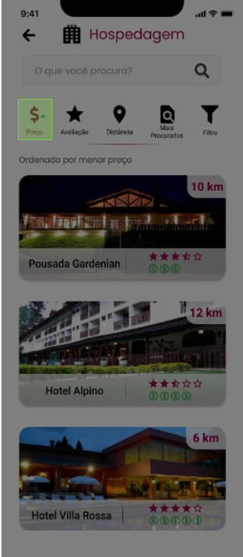

*Figura 46 – Tela de listagem de hospedagem com área destacada para acesso*

Os mapas de cliques e calor mostram a região mais acessada, como indicados na Figura 47 e Figura 48, respectivamente.

|  |  |
| --- | --- |
|  |  |
| *Figura 47 – Mapa de calor indicando o local mais clicado* | *Figura 48 – Mapa de cliques indicando o local mais clicado* |

Pelos mapas, percebemos que a maioria clicou no local correto, entretanto também tentaram realizar o filtro pelo ícone de filtro.

O resultado indicado na Figura 49, demostra que 51% acertaram o local a ser clicado.

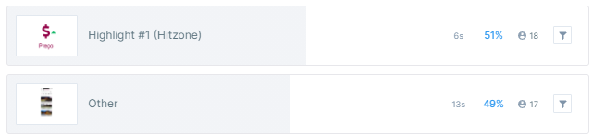

*Figura 49 – Resultado de onde os participantes tentaram acessar*

Após os testes de fluxo foi feita a seguinte pergunta ‘Para você é intuitivo que ao clicar no ícone de preço($) do Menu, a cada clique, os itens mostrados na tela alternarão entre 'Maior Preço' e 'Menor Preço'?’

E obtivemos respostas de 35 participantes, no período de 13/09/2021 até 11/10/2021. E através da análise dos resultados, o gráfico 7 foi gerado.

*Gráfico 7 – Respostas obtidas para a pergunta ‘Para você é intuitivo que ao clicar no ícone de preço($) do Menu, a cada clique, os itens mostrados na tela alternarão entre 'Maior Preço' e 'Menor Preço'?’*

Foi observado que 51% dos participantes responderam que Sim, para a pergunta. 26% responderam que Não. E 23% forneceram outro tipo de respostas que não se enquadraram em nenhuma das categorias.

A segunda pergunta realizada foi ‘É intuitivo que os outros ícones se comportem desta mesma maneira?’. E obtivemos as seguintes respostas dos 35 participantes no período de 13/09/2021 até 11/10/2021:

*Gráfico 8 – Respostas obtidas para a pergunta ‘É intuitivo que os outros ícones se comportem desta mesma maneira?’*

Foi observado que 55% dos participantes responderam que Sim, para a pergunta. 33% responderam que Não. 6% forneceram outro tipo de respostas que não se enquadraram em nenhuma das categorias. E 6% não responderam.

O teste está disponível no link: <https://app.usabilityhub.com/do/5401b92f4418/4182>

**Melhoria no protótipo**

Com a análise realizada, notamos que existe uma dúvida por parte dos participantes quanto ao filtro, pois muitos estão acostumados em entrar no ícone/link filtro e realizar a filtragem.

Outra resposta relevante mostra que um participante considere que ao mostrar a listagem, já esteja sendo filtrada pelas avalições – sendo as melhores pontuadas vindo em primeiro.

Como melhoria para o projeto, realizar as listagem já de forma a listar por avaliações. E ao clicar no filtro, um dropdown para o usuário escolher entre menor preço ou maior preço. A Figura 50 indica a melhoria sugerida.

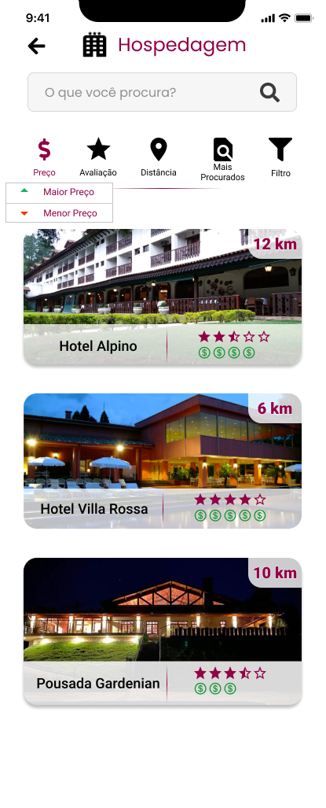

*Figura 50 – Melhoria sugerida para o filtro*

1. **Teste sobre comentários e valor**

Para este teste, a proposta foi identificar se o usuário conseguiria acessar o a tela onde poderia ver ou deixar um comentário.

A tela pertinente ao teste foi a de Descrição de uma hospedagem, indicado pela Figura 51:

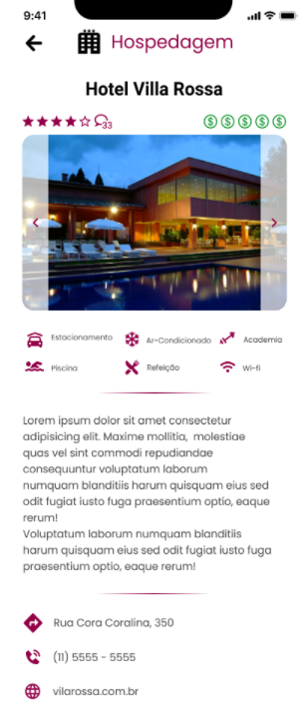

*Figura 51 – Tela da hospedagem selecionada*

Os mapas de calor e clique, mostram os campos mais clicados, apresentados nas Figuras 52 e 53, respectivamente.

|  |  |
| --- | --- |
|  |  |
| *Figura 52 – Mapa de calor indicando o local mais clicado* | *Figura 53 – Mapa de cliques indicando o local mais clicado* |

O tipo de teste aplicado foi o de primeiro clique, no qual o usuário deveria clicar somente uma vez na tela, de acordo com a pergunta. Neste caso, a pergunta realizada foi ‘Onde você clicaria para ver os comentários ou deixar um comentário?’. E obtivemos as seguintes respostas dos 34 participantes no período de 13/09/2021 até 11/10/2021.

*Gráfico 9 – Respostas obtidas para a pergunta ‘Onde você clicaria para ver os comentários ou deixar um comentário?’*

Foi observado que 85% dos participantes responderam que Sim, para a pergunta. 3% responderam que Não. E12% forneceram outro tipo de respostas que não se enquadraram em nenhuma das categorias.

A seguinte pergunta realizada foi ‘É intuitivo que os cifrões ($) indiquem o valor do estabelecimento, quanto menos cifrões mais barato e quanto mais caro?’. E as respostas obtidas resultaram no gráfico 10.

*Gráfico 10 – Respostas obtidas para a pergunta ‘É intuitivo que os cifrões ($) indiquem o valor do estabelecimento, quanto menos cifrões mais barato e quanto mais caro?’*

Foi observado que 94% dos participantes responderam que Sim, para a pergunta. 6% responderam que Não.

Através das respostas e pelos mapas, identificamos que a maioria dos participantes conseguem distinguir o local para visualizar comentários e que os cifrões indicam o valor do estabelecimento. Mas alguns sentiram dificuldade por conta do tamanho e a localização.

O teste está disponível no link: <https://app.usabilityhub.com/do/a3d11979a620/b48>

**Melhoria no protótipo**

Com a análise realizada e percebendo a dificuldade e sugestão de alguns participantes, trouxemos como melhoria outro link maior para o usuário identificar onde, também, poderia acessar os comentários. A melhoria está apresentada na Figura 54.



*Figura 54 – Melhoria do protótipo para os comentários*

1. **Teste Menu Deslizante**

Para este teste, a proposta foi identificar se o usuário conseguiria acessar o item no meu ‘Quem Somos’. Pela proposta ser um menu deslizante, o intuito do teste foi entender se o participante já se deparou com uma proposta desta e estaria habituado ou se seria algo novo e dificultoso.

A tela pertinente ao teste foi a Home, indicado na Figura 55.



*Figura 55 – Tela Home para acesso do ‘Quem somos’*

O tipo de teste aplicado foi o de visualização da tela e seguindo a pergunta ‘Caso queira acessar item 'Quem Somos', como faria?’, com resposta de múltipla escolha.

Os resultados da pesquisa apontam que a maioria dos participantes acertariam o modo de acesso, entretanto uma parcela teria dificuldade, como mostrado na Figura 56.

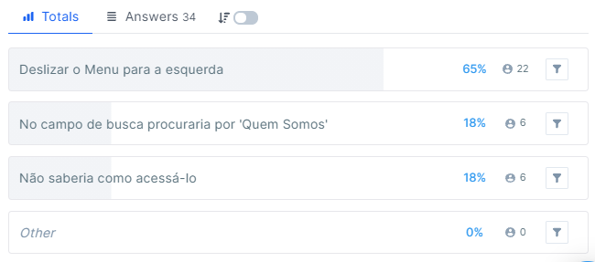

*Figura 56 – Resultado das respostas para a pergunta de múltipla escolha*

Em seguida foi perguntado ‘Da forma como é a disposição do Menu, é intuitivo que existam outras opções para o lado?’, com o intuito de saber o feedback dos participantes.

E as respostas obtidas resultaram no gráfico 11.

*Gráfico 11 – Respostas obtidas para a pergunta ‘Da forma como é a disposição do Menu, é intuitivo que existam outras opções para o lado?’*

O teste está disponível no link: <https://app.usabilityhub.com/do/456282aefc9a/83c4>

Com a análise realizada, notamos que a maioria identificou que o menu é um menu deslizante, entretanto alguns usuários sentiram dificuldade em perceber e outros perceberam que o item ‘Quem Somos’ não deveria fazer parte deste bloco de sugestões.

**Melhoria no protótipo**

Como possível melhoria no protótipo, os links pertencentes a busca de serviços, pontos turísticos, hospedagens, gastronomia e eventos ficariam no menu principal e o ‘Quem Somos’ iria para a área do usuário junto aos outros links, de Perfil, Comentários e Notificações.

As melhorias podem ser observadas nas Figuras 57 e Figura 58.

|  |  |
| --- | --- |
|  |  |
| *Figura 57 – Melhoria no protótipo para o menu deslizante* | *Figura 58 – Melhoria no protótipo, ‘Quem Somos’ adicionado no menu do usuário* |

1. **Teste de Avaliação e Comentários na tela de Gastronomia**

Para este teste, a proposta foi identificar se o usuário conseguiria seguir o fluxo corretamente para responder a pergunta ‘Você foi a um restaurante e não gostou da comida, como você faria para deixar uma avaliação sobre o Restaurante?’.

Na tela apresentada, o participante deveria clicar na zona onde estão dispostos as estrelas e o balão de comentários, como mostrado na Figura 59.

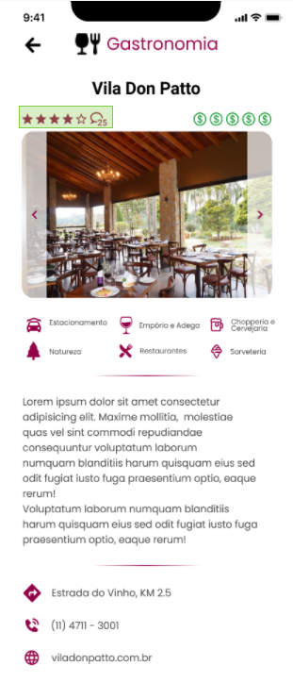

*Figura 59 – Tela de gastronomia, para o usuário identificar a avaliação e comentários*

Através dos mapas de calor e cliques identificamos que a maioria dos participantes acertaram os locais a serem clicados, como evidenciados na Figura 60 e Figura 61.

|  |  |
| --- | --- |
|  |  |
| *Figura 60 – Mapa de calor indicando o local mais clicado* | *Figura 61 – Mapa de cliques indicando o local mais clicado* |

Obtivemos os resultados de que a maioria dos participantes encontraram o local exato para avaliação e comentário, como mostra a Figura 62.  
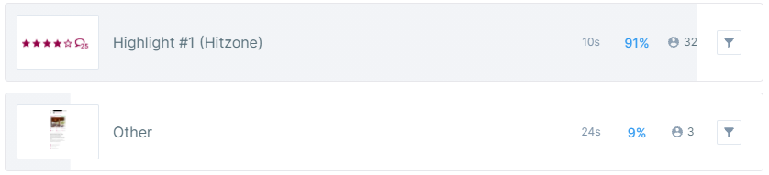

*Figura 62 – Resultado do teste, identificando os locais a serem acessados*

Seguindo o fluxo, a segunda tela apresentada é a de comentários, identificado na Figura 63. Nela o participante deveria tentar realizar uma avaliação e um comentário, clicando na zona em destaque:

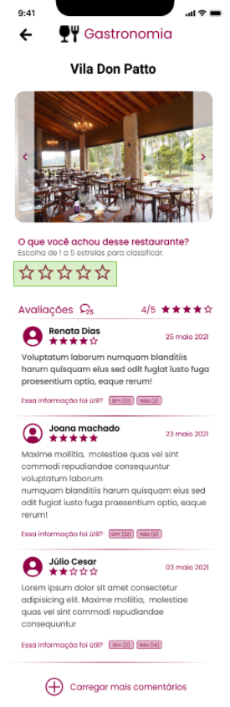

*Figura 63 – Tela de comentários para o restaurante escolhido*

Os mapas indicam o local mais clicado pelos participantes, apresentados na Figura 64 e Figura 65.

|  |  |
| --- | --- |
|  |  |
| *Figura 64 – Mapa de cliques indicando o*  *local mais clicado* | *Figura 65 – Mapa de cliques indicando o local mais clicado* |

Pelos mapas percebemos que para a maioria acessar as estrelas é indicativo para avaliar e comentar.

Os resultados obtidos estão dispostos na Figura 66.

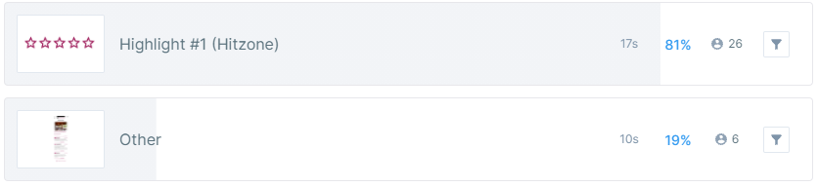

*Figura 66 – Resultados obtidos pelo teste*

Na última tela apresentada ao participante o usuário deveria clicar no espaço onde acharia pertinente deixar um comentário e avaliação, como identificado na Figura 67.

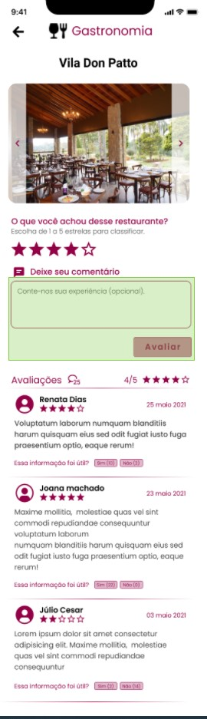

*Figura 67 – Tela de comentários para o usuário identificar o local para deixar comentários*

Os mapas de calor e cliques gerados para esta última tela são evidenciados na Figura 68 e Figura 69.

|  |  |
| --- | --- |
|  |  |
| *Figura 68 – Mapa de calor indicando o local mais clicado* | *Figura 69 – Mapa de cliques indicando o local mais clicado* |

Ao analizar os mapas percebemos que a maioria acertou o teste. A área em destaque foi imaginada de forma errada, pois deveria contemplar as estrelas para avaliação. Portanto os acerto foi unânime.

A Figura 70 indica o resultado do teste, porém foi considerado 100% de acerto.

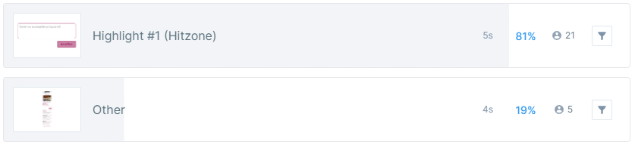

*Figura 70 – Resultados obtidos, porém foi considerado 100% de acerto*

O teste está disponível no link: <https://app.usabilityhub.com/do/786c3478046b/e14d>

Com a análise realizada, notamos que a maioria dos participantes tinham conhecimento prévio de como comentar e avaliar.

**Melhoria no protótipo**

Como possível melhoria no protótipo, na primeira tela, inserimos outro link para comentários caso não fique visível para o usuário. Entretanto em relação ao fluxo e tela de comentários, propriamente dito, não há necessidade de melhorias.

A tela, na Figura 71, demonstra a melhoria em relação ao link de comentário.

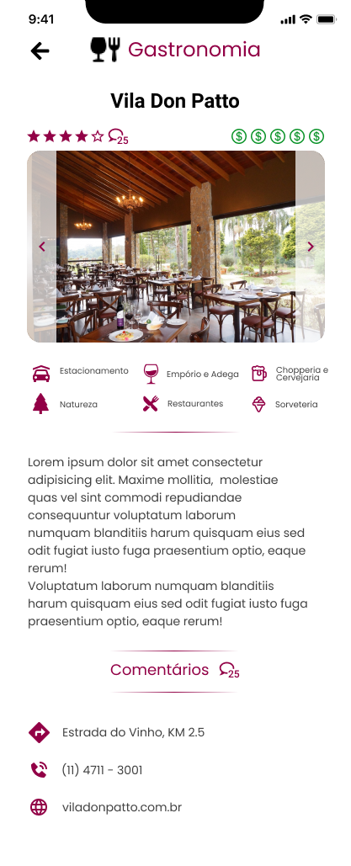

*Figura 71 – Resultados obtidos, porém foi considerado 100% de acerto*

1. **Teste de Serviços – Lista de Farmácias**

Para este teste, a proposta foi identificar se o usuário conseguiria acessar a lista de farmácias cadastradas no app, por meio do ícone/link de Serviços. A pergunta realizada foi ‘Como você faria para encontrar a lista de todas as farmácias cadastradas no app?’, e o tipo de teste realizado foi o de navegação, iniciando pela tela inicial, indicado na Figura 72.

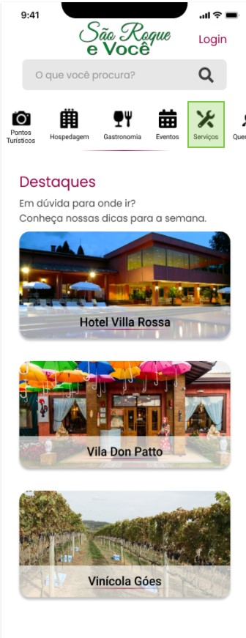

*Figura 72 – Tela inicial para identificar o serviço no menu deslizante*

Os mapas de calor e cliques indicam o local mais acessado pelos participantes, como identificados na Figura 73 e Figura 74.

|  |  |
| --- | --- |
|  |  |
| *Figura 73 – Mapa de calor indicando o local mais clicado* | *Figura 74 – Mapa de cliques indicando o local mais clicado* |

*F*

Através dos mapas percebemos que embora a maioria tenha acertado em acessar o link de Serviços, uma parcela tentaria procurar diretamente pelo campo de pesquisa.

A Figura 75 mostra o resultado obtido pelo teste.

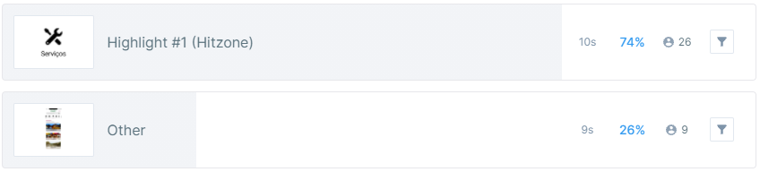

*Figura 75 – Resultado obtido pelo teste*

O fluxo anterior levou à tela de serviços, onde o usuário deveria acessar a lista de farmácias, como mostrado na Figura 76.

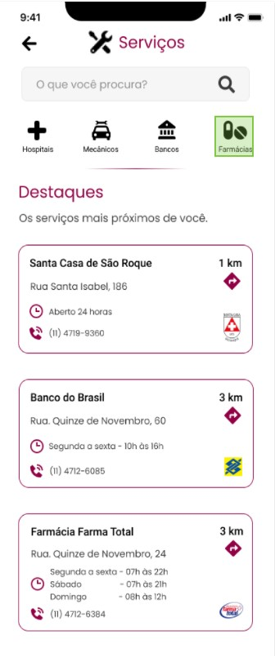

*Figura 76 – Tela de serviços*

O mapa de calor e cliques mostram a zona mais clicadas pelos participantes, como mostrado na Figura 77 e Figura 78.

|  |  |
| --- | --- |
|  |  |
| *Figura 78 – Mapa de calor indicando o local mais clicado* | *Figura 79 – Mapa de cliques indicando o local mais clicado* |

Analisando os mapas, percebemos que a grande maioria acessou o ícone/link que mostraria a lista de farmácias, entretanto um participante aceitou a dica nos destaques.

A Figura 80 mostra os resultados obtidos.

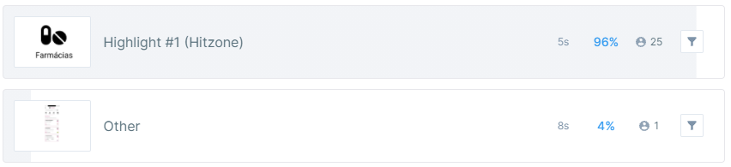

*Figura 80 – Resultado do tese*

Para o seguinte teste, foi feita a pergunta ‘As informações disponíveis no card de cada Farmácia é suficiente, ou você gostaria que tivesse outras informações?’, com o intuito de saber se existem outras informações importantes para o participante que deveriam constar nos cards. A Figura 81 apresenta a tela de Lista de Farmácias.

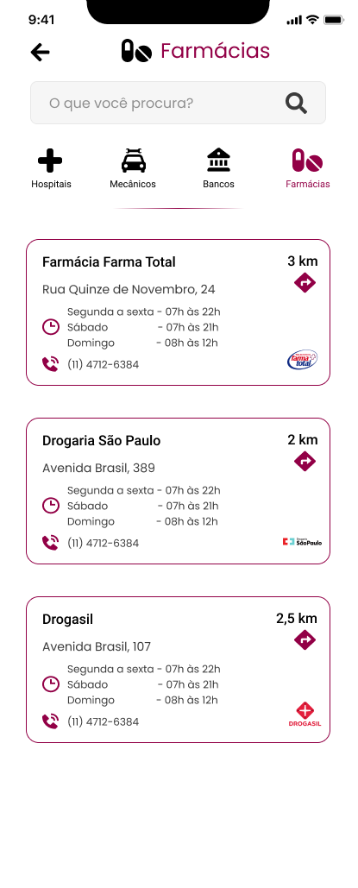

*Figura 81 – Lista de farmácias*

Através das respostas obtidas dos 35 participantes, o gráfico 12 foi montado.

*Gráfico 12 – Respostas obtidas para a pergunta ‘As informações disponíveis no card de cada Farmácia é suficiente, ou você gostaria que tivesse outras informações?’*

O teste está disponível no link: <https://app.usabilityhub.com/do/97f08e02df5f/c3ea>

Com a análise realizada, notamos que a maioria identificou no menu a listagem de farmácias, entretanto sugestões pertinentes foram sugeridas.

**Melhoria no protótipo**

A Figura 82 mostra sugestões de melhorias, como a inclusão do número de whatsapp e informações se faz delivery.

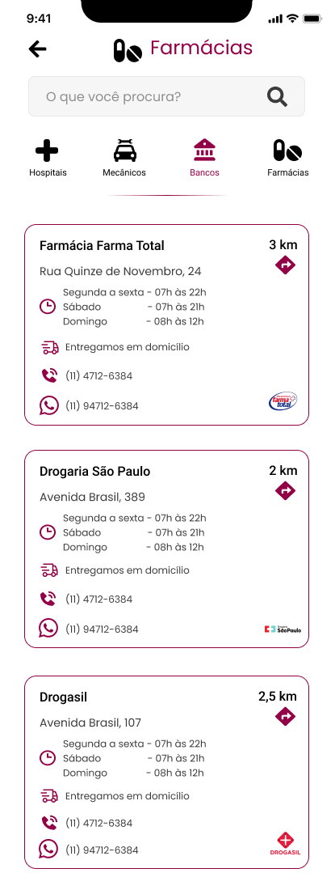

*Figura 81 – Melhorias nas disposições das informações*

1. **Teste para ativar notificações na Área do Usuário**

Para este teste, a proposta foi identificar se o usuário conseguiria ativar as notificações, através do fluxo de tela. A seguinte pergunta foi feita ‘Este é seu primeiro acesso. Caso você queira que o app envie alertas de eventos, como você ativaria a notificação?’. O ponto de partida foi a tela foi a tela inicial, como identificado na Figura 82.

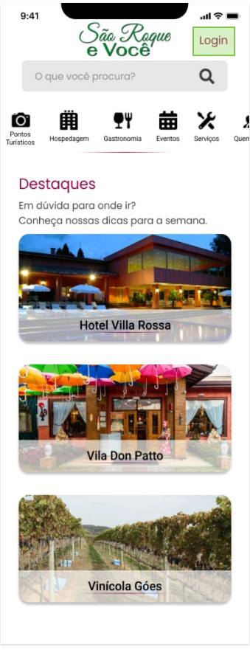

*Figura 82 – Tela inicial para iniciar o fluxo do teste*

Os mapas de calor e cliques indicam o local mais acessado pelos participantes, como indicado na Figura 83 e Figura 84.

|  |  |
| --- | --- |
|  |  |
| *Figura 83 – Mapa de calor indicando o local mais clicado* | *Figura 84 – Mapa de cliques indicando o local mais clicado* |

Através dos mapas que grande parte dos participantes tiveram dificuldade em saber onde acessar, sendo a primeira vez que acessa o aplicativo.

A Figura 85 mostra os resultados obtidos.

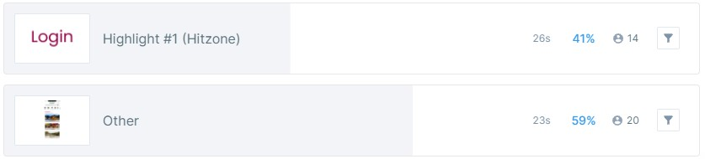

*Figura 83 – Mapa de calor indicando o local mais clicado*

A segunda tela apresentada para o fluxo, apresentada na Figura84, é a tela de login, no qual o participante deveria acessar o aplicativo por meio do login.

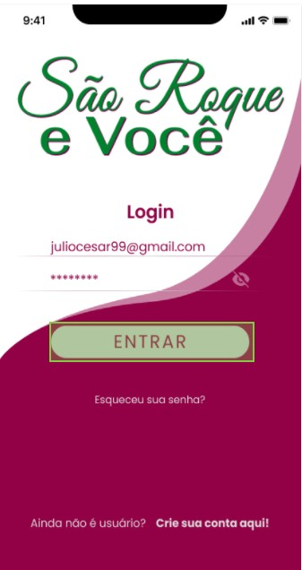

*Figura 84 – Tela de login para o fluxo*

O mapa de calor e cliques mostram a zona mais clicadas pelos participantes, como indicado na Figura 85 e Figura 86.

|  |  |
| --- | --- |
|  |  |
| *Figura 85 – Mapa de calor indicando o local mais clicado* | *Figura 86 – Mapa de cliques indicando o local mais clicado* |

Os mapas mostram que os participantes acessariam, unanememente o acesso ao Login.

A Figura 87 mostra os resultados obtidos.

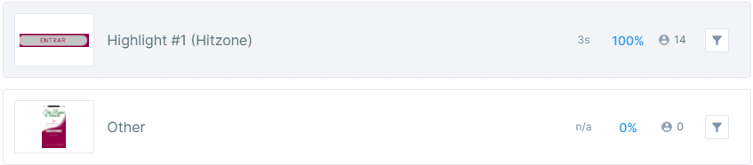

*Figura 87 – Mapa de cliques indicando o local mais clicado*

A Figura 88 mostra a terceira tela do fluxo para o acesso a área do usuário.

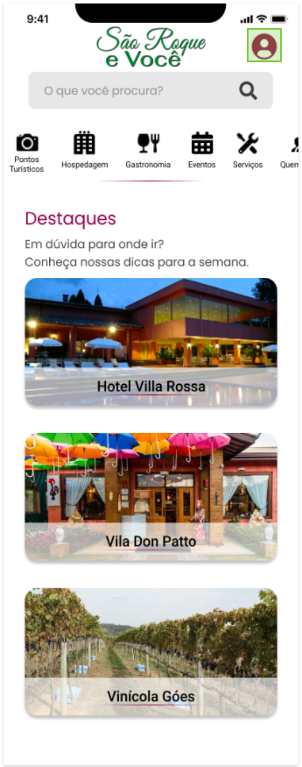

*Figura 88 – Tela inicial para acesso a área do usuário*

Os resultados obtidos foram através do mapa de calor (Figura 89) e clique (Figura 90), são indicados na Figura 91.

|  |  |
| --- | --- |
|  |  |
| *Figura 89 – Mapa de calor indicando o local mais clicado* | *Figura 90 – Mapa de cliques indicando o local mais clicado* |

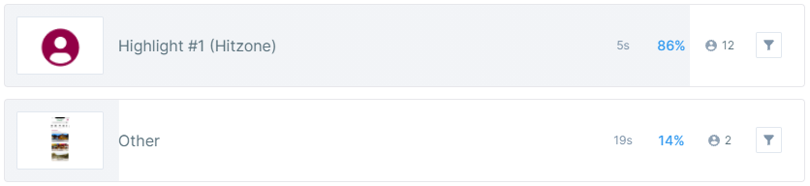

*Figura 91 – Resultado do teste*

Analisando os mapas, percebemos que a grande maioria acessou a área do usuário corretamente.

Para a próxima etapa, o usuário deveria acessar a área de notificações.

A Figura 92 e Figura 93, mostram os mapas de calor e clique indicando as zonas acessadas.

|  |  |
| --- | --- |
|  |  |
| *Figura 92 – Mapa de calor indicando o local mais clicado* | *Figura 93 – Mapa de cliques indicando o local mais clicado* |

A Figura 94 mostra o resultado para acessar as notificações.

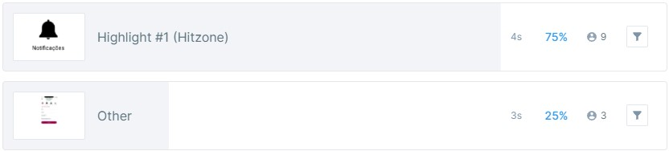

*Figura 94– Resultado para o acesso a notificações*

Pelos mapas, a grande maioria conseguiu identificar as notificações.

E para a última etapa do fluxo, o usuário deveria ativar o alerta de novidades, como mostrado na Figura 95.

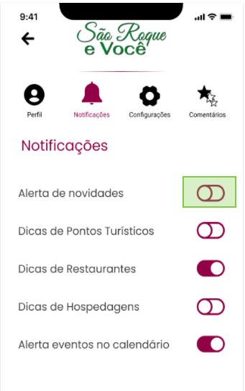

*Figura 95 – Tela de notificações para o teste*

O mapa de calor e o mapa de cliques indicam onde os usuários mais clicaram, apresentados nas Figuras 96 e Figura 97, respectivamente.

|  |  |
| --- | --- |
|  |  |
| *Figura 96 – Mapa de calor indicando o local mais clicado* | *Figura 97 – Mapa de cliques indicando o local mais clicado* |

A Figura 98 mostra os resultados obtidos.

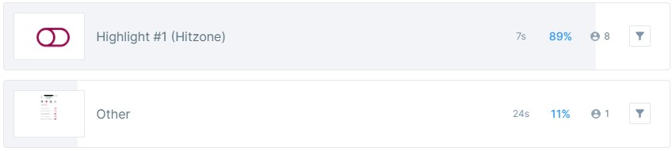

*Figura 98 – Resultados obtidos no fluxo*

Por fim, para este teste foi perguntado ‘Foi fácil acessar as notificações pelo ícone da 'Área do Usuário' ou seria melhor estarem agrupados na lista de Menu Deslizante?’

As respostas obtidas dos 34 participantes, resultaram no gráfico 13.

*Gráfico 13 – Respostas obtidas para a pergunta ‘Foi fácil acessar as notificações pelo ícone da 'Área do Usuário' ou seria melhor estarem agrupados na lista de Menu Deslizante?’*

Foi observado que 65% dos participantes responderam que Sim, para a pergunta. 20% responderam que Não. E 15% forneceram outro tipo de respostas com sugestões.

O teste está disponível no link: <https://app.usabilityhub.com/do/d8bed8922a75/f249>

Com a análise realizada, notamos que a maioria identificou corretamente o ativar notificações, entretanto uma parcela dos participantes encontrou dificuldade.

**Melhoria no protótipo**

Não entendemos que precise de melhoria.

1. **Teste de opinião de design**

Para este teste, o usuário deveria observar o layout e responder a algumas perguntas. A tela disponível é a tela inicial, mostrado na Figura 99.

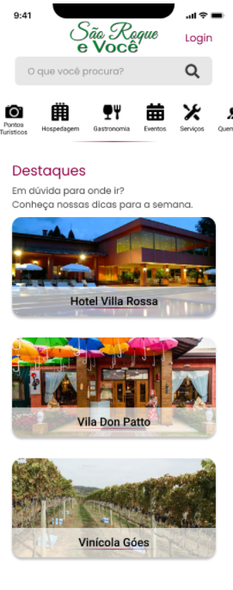

*Figura 99 – Tela inicial para o teste de usabilidade*

A primeira pergunta foi ‘O que você acha da aparência desse aplicativo?’, e as respostas dos participantes foram positivas quanto a aparência do aplicativo.

A próxima pergunta foi ‘Você consegue ler as informações da tela de maneira clara?’, no qual o participante deveria selecionar entre as alternativas. A Figura 100 mostra os resultados obtidos.

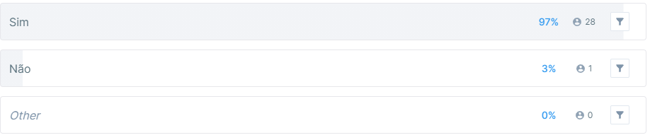

*Figura 100 – Resultado para a pergunta ‘Você consegue ler as informações da tela de maneira clara?’*

E por fim foi questionado ‘Você utilizaria um aplicativo com essa aparência?’, com a opção para o participante escolher. O resultado obtido está disposto na Figura 101.

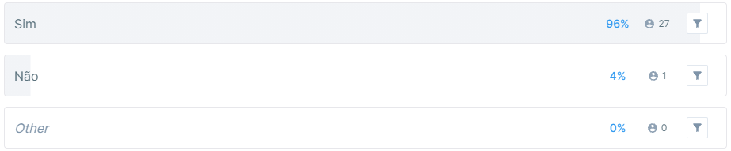

*Figura 101 – Resultado para a pergunta ‘Você utilizaria um aplicativo com essa aparência?’*

O teste está disponível no link: <https://app.usabilityhub.com/do/ed387ff8967d/a80f>

Com a análise realizada, notamos que a maioria identificou no menu a listagem de farmácias, entretanto sugestões pertinentes foram sugeridas.

**Melhoria no protótipo**

Não há melhorias sugeridas.

**Conclusão**

Através das análises dos resultados dos testes realizados, percebemos que em alguns fluxos e telas o participante sentiu dificuldades em acessar o que era proposto. E para tanto propomos melhorias no protótipo para que a usabilidade atenda às necessidades do usuário.

# APÊNDICE C - Link para o protótipo

Para acessar o protótipo, acessar o link:

**https://www.figma.com/proto/Z5WLOCehcmznBGaA8lihvu/TC---S%C3%A3o-Roque-e-voc%C3%AA-team-library?node-id=1237%3A9493&scaling=min-zoom&page-id=1237%3A5156&starting-point-node-id=1237%3A9493&show-proto-sidebar=1**

1. Para saber mais acesse: <https://sandrosa1.github.io/teste_sao_roque_voce/>